

*Montaje de un Equipo, Implantación y Administración de Sistemas Operativos, Instalación y Puesta en Marcha de un Entorno Virtualizado, Instalación y Configuración Servicio Web Apache, Configuración de Redes y Creación de Página Web con HTML5, CSS3, JS y jQuery*

**Víctor Álvarez Fernández**

**2º ASIR – CURSO 25-26**

**IMPLEMENTACIÓN  
DE UN ENTORNO VIRTUALIZADO CON HYPER-V Y SERVIDOR WEB EN DEBIAN**

**PROYECTO CFGS ASIR**

1. **Introducción** **1**
   * *Objetivo del Proyecto*………………………………………………………………….………1
   * *Alcance y Limitaciones*………….…………………………………………………….………1
   * *Justificación Técnica*……….………………………………………………………….………2
2. **Selección de Componentes y Montaje de Equipo** **3**
   * *Especificaciones de Hardware*…………………………………………………….………3
   * *Infraestructura de Red Física* *.*…………………………………………………….………4
   * *Montaje y Verificación* *….*…………………………………………………………….………4
   * *Infraestructura de Energía y Continuidad (SAI)*…….…………………….………4
   * *Filosofía de Adquisición: Sostenibilidad y Eficiencia de Costes*…….………5
   * *Presupuesto de los Componentes para el Proyecto*…….……………….………5
3. **Configuración y Puesta en Marcha S.O. Anfitrión: Windows 11** **6**
   * *Selección del Nombre del Equipo*………………………….…………………….………6
   * *Administración de Discos*……………………..…………………………………….………6
   * *Actualizaciones de Seguridad*…………….……………………………………….………7
   * *Configuración Acceso Remoto:*…………………….…………………………….………7
     + *Instalación y Configuración del Servicio VPN Tailscale**7*
     + *Configuración del Servicio Escritorio Remoto**8*
   * *Otras Configuraciones*…………………………………………………………………….……… **8**
4. **Activación, Instalación y Configuración Entorno Virtualizado** **10**
   * *Activación Tecnología de Virtualización en la BIOS*……………….….………10
   * *Instalación característica Hyper-V de Microsoft*……………………….………10
   * *Configuración del Entorno Virtualizado*…………………………………….………11
   * *Creación de la Máquina Virtual*……….……………..……………….……….………11
   * *Configuración de Seguridad*…………………………………….……………….………14
5. **Instalación y Configuración del Sistema Operativo Invitado: Debian 13** **15**
   * *Creación de la Tabla de Particiones*………………………………………….………16
   * *Selección de Repositorios y Características*……………………………….………18
   * *Configuración de Debian 13*…………………………………………………….………19
     + *Privilegios de Usuario**19*
     + *Actualización de Listado de Paquetes**19*
     + *Configuración de Red Interna con Equipo Anfitrión**20*
6. **Instalación y Configuración Servidor Web Apache en Debian 13** **21**
   * *Instalación desde los repositorios oficiales*…………………..………….………21
   * *Configuración del Sitio que alojará la Página Web*…………..……….………21
   * *Generador del Certificado Autofirmado* ………………………..………….………22
   * *Activación del Sitio* ………………………..………………………………………….………25
7. **Instalación y Configuración SMB/CIFS** **26**
   * *Configuración de Carpeta Compartida en Windows 11*………….….………26
   * *Instalación del Cliente SMB y de las Utilidades CIFS* ……………………...…27
   * *Montaje de la Carpeta compartida en Debian 13*…………….……….……… 27
8. **Creación de la Página Web** **29**
   * *Diseño de la Estructura de la Página Web con HTML5*……………..………29
   * *Creación de un Estilo Definido con CSS3*……………….…….…………….………30
   * *Implementación de ‘Responsive Design’*………….……………………….………31
   * *Generación de Dinamismo con JavaScript y jQuery*…………….…….………32
   * *El Servidor como Repositorio de Documentación Técnica*……...….………33
   * *Optimización y Buenas Prácticas de Desarrollo*…………………….….………34
9. **Volcado de los ficheros en el Servidor Web con protocolo SMB/CIFS** **35**
   * *Procedimiento de Sincronización y Seguridad de Publicación*……………35
   * *Proceso Técnico de Despliegue: Volcado Total Inicial*………….…….………35
10. **Configuración de la nueva red para salir al exterior (Internet)** **36**
    * *Creación de Conmutador Externo en el Entorno Virtualizado*…….…..…36
    * *Configuración de la Interfaz de Red en Debian 13*…………………….………37
    * *Apertura de los Puertos 80 y 443 en el Router* ….……………………………… 38
    * *Resolución Problemáticas DNS e IP Dinámica con DuckDNS*……….……38
11. **Pruebas de Funcionamiento** **41**
    * *Pruebas de Conectividad y Red*……………….……………………………….………41
    * *Pruebas del Servidor Web Apache*……..…………………………………….………42
    * *Pruebas de Diseño y Contenido Responsive*…………..………………….………43
    * *Pruebas de Dinamismo (JS y jQuery)*……..………………………………….………44
12. **Conclusiones** **46**
    * *Conclusiones del Proyecto*……………………………………………………….………46
    * *Posibles Mejoras y Futuras Ampliaciones*……..………………………….………46
13. **Bibliografía** **47**

**- ÍNDICE DE TABLAS -**

Tabla 1. Presupuesto Componentes Físicos 5

**- ÍNDICE DE FIGURAS –**

Figura 1. Componentes: Disco NVME y Memoria RAM 3

Figura 2. Componentes: Disco 2.5" y Disipador 3

Figura 3. Componentes: Conectores Externos Traseros 3

Figura 4. S.O Anfitrión: Nombre del equipo 6

Figura 5. S.O Anfitrión: Administrador de Discos 6

Figura 6. S.O Anfitrión: Actualizaciones de Windows 7

Figura 7. S.O Anfitrión: Instalación Tailscale 7

Figura 8. S.O Anfitrión: Conexión dispositivo a la VPN 7

Figura 9. S.O Anfitrión: Equipos de la red VPN 7

Figura 10. S.O Anfitrión: Habilitar Escritorio Remoto 8

Figura 11. S.O Anfitrión: Configuración de Energía 8

Figura 12. S.O Anfitrión: Configuración de Red 8

Figura 13. S.O Anfitrión: Configuración BIOS para uso tecnología WOL 9

Figura 14. S.O Anfitrión: Habilitar Opciones de Red para WOL 9

Figura 15. S.O Anfitrión: Permitir 'Magic Packet' para reactivar el equipo 9

Figura 16. Entorno Virtualizado: Activar Tecnología de Virtualización en BIOS 10

Figura 17. Entorno Virtualizado: Activar característica Hyper-V en anfitrión 10

Figura 18. Entorno Virtualizado: Creación Máquina Virtual en Administrador de Hyper-V 11

Figura 19. Entorno Virtualizado: Asignación Nombre de la Máquina Virtual 11

Figura 20. Entorno Virtualizado: Elección de Generación 2 (UEFI) 12

Figura 21. Entorno Virtualizado: Asignación Memoria Dinámica 12

Figura 22. Entorno Virtualizado: Configuración de Red Inicial en el Entorno Virtualizado 12

Figura 23. Entorno Virtualizado: Conexión de Disco Duro Virtual 13

Figura 24. Entorno Virtualizado: Selección de Imagen ISO para instalación Debian 13 13

Figura 25. Entorno Virtualizado: Finalización Creación Máquina Virtual 13

Figura 26. Entorno Virtualizado: Configuración de Seguridad Entorno Virtualizado 14

Figura 27. Entorno Virtualizado: Configuración Arranque Automático 14

Figura 28. Instalación Debian 13: Nombre del equipo 15

Figura 29. Instalación Debian 13: Nombre del dominio 15

Figura 30. Instalación Debian 13: Nombre del usuario 15

Figura 31. Instalación Debian 13: Tipo de Instalación - Manual 15

Figura 32. Instalación Debian 13: Creación Tabla de Particiones 16

Figura 33. Instalación Debian 13: Creación de la Partición EFI 16

Figura 34. Instalación Debian 13: Creación de la Partición Principal 16

Figura 35. Instalación Debian 13: Creación Partición SWAP 17

Figura 36. Instalación Debian 13: Creación Partición de Directorios Personales 17

Figura 37. Instalación Debian 13: Confirmación de la Creación de las Particiones 17

Figura 38. Instalación Debian 13: Configuración Gestor de Paquetes 18

Figura 39. Instalación Debian 13: Selección de Programas a Instalar 18

Figura 40. Instalación Debian 13: Finalizar Instalación 18

Figura 41. Configuración Debian 13: Asignación de Permisos Usuarios 19

Figura 42. Configuración Debian 13: Actualización de Paquetes 19

Figura 43. Configuración Debian 13: Configuración de Interfaz de Red 20

Figura 44. Servidor Web Apache: Instalación 21

Figura 45. Servidor Web Apache: Creación del Sitio 22

Figura 46. Generación Certificado Autofirmado - Dirección 22

Figura 47. Generación Certificado Autofirmado - DNS 23

Figura 48. Generación Certificado Autofirmado - Cifrado 23

Figura 49. Generación Certificado Autofirmado - Creación Clave Privada 23

Figura 50. Generación Certificado Autofirmado - Creación Clave Pública 24

Figura 51. Servidor Web Apache: Activar Módulo SSL 24

Figura 52. Servidor Web Apache: Activación del Sitio 25

Figura 53. Servidor Web Apache: Deshabilitar Sitio Predeterminado 25

Figura 54. Configuración SMB/CIFS: Creación Usuario específico 26

Figura 55. Configuración SMB/CIFS: Compartir Carpeta en equipo anfitrión 26

Figura 56. Configuración SMB/CIFS: Instalación Cliente SMB en Debian 27

Figura 57. Configuración SMB/CIFS: Instalación Utilidades CIFS en Debian 27

Figura 58. Configuración SMB/CIFS: Montaje Permanente del Recurso Compartido 28

Figura 59. Creación Página Web: Etiquetado Semático 29

Figura 60. Creación Página Web: Metadatos 29

Figura 61. Creación Página Web: Organización Modular 29

Figura 62. Creación Página Web: Tipografías instaladas 30

Figura 63. Creación Página Web: Efectos Visuales 30

Figura 64. Creación Página Web: Uso de Clases 30

Figura 65. Creación Página Web: Uso de IDs 30

Figura 66. Creación Página Web: Aplicación Clases en CSS 30

Figura 67. Creación Página Web: Aplicación de Viewport y Escalas 31

Figura 68. Creación Página Web: Menús Adaptativos 31

Figura 69. Creación Página Web: Vista de Menús en Smartphone 31

Figura 70. Creación Página Web: Función para Ejecutar Menú Desplegable 32

Figura 71. Creación Página Web: Funciones de Teclado 32

Figura 72. Creación Página Web: Sección Acordeón Cerrada 32

Figura 73. Creación Página Web: Sección Acordeón Abierta 32

Figura 74. Creación Página Web: Inserción Librería jQuery 33

Figura 75. Creación Página Web: Función Enlace de Ancla 33

Figura 76. Creación Página Web: Muestra del Botón de Ancla en el Sitio Web 33

Figura 77. Creación Página Web: Uso Directivas noindex y nofollow 34

Figura 78. Creación Página Web: Inclusión de Google Fonts 34

Figura 79. Creación Página Web: Inclusión de jQuery 34

Figura 80. Creación Página Web: Organización de Archivos 34

Figura 81. Creación Página Web: Vista Página Principal 34

Figura 82. Volcado de Ficheros 35

Figura 83. Configuración Red Exterior: Creación Conmutador Virtual Externo 36

Figura 84. Configuración Red Exterior: Propiedades Conmutador Virtual Externo 36

Figura 85. Configuración Red Exterior: Elección Adaptador Externo para Invitado 37

Figura 86. Configuración Red Exterior: Configuración de Red en Debian 37

Figura 87. Configuración Red Exterior: Configuración DNS en Debian 38

Figura 88. Configuración Red Exterior: Apertura Puerto 80 (HTTP) en el Router 38

Figura 89. Configuración Red Exterior: Apertura Puerto 443 (HTTPS) en el Router 38

Figura 90. Configuración Red Exterior: Creación Cuenta DuckDNS 39

Figura 91. Configuración Red Exterior: Uso de Script actualización IP del router 39

Figura 92. Configuración Red Exterior: Automatización del Script a través del Servicio Cron 39

Figura 93. Configuración Red Exterior: Automatización Script de Actualización 40

Figura 94. Pruebas Funcionamiento: Verificación DNS Dinámico 41

Figura 95. Pruebas Funcionamiento: Escaneo de Puertos 41

Figura 96. Pruebas de Funcionamiento: Google Chrome 42

Figura 97. Pruebas de Funcionamiento: Mozilla Firefox 42

Figura 98. Pruebas de Funcionamiento: Brave 42

Figura 99. Pruebas de Funcionamiento: Navegación Páginas Secundarias 42

Figura 100. Pruebas de Funcionamiento: Ver Permisos de los Ficheros HTML 42

Figura 101. Pruebas de Funcionamiento: Adaptabilidad Páginas Principal y Secundarias 43

Figura 102. Pruebas de Funcionamiento: Control Visualización (máximo 1400px) 43

Figura 103. Pruebas de Funcionamiento: Buscador Página Apuntes CCS3 44

Figura 104. Pruebas de Funcionamiento: Buscador Página Apuntes JS 44

Figura 105. Pruebas de Funcionamiento: Buscador Página Apuntes jQuery 44

Figura 106. Pruebas de Funcionamiento: Buscador Página Apuntes Formularios 45

Figura 107. Pruebas de Funcionamiento: Botón de Ancla sin accionar 45

Figura 108. Pruebas de Funcionamiento: Botón de Ancla accionado 45

**OBJETIVO DEL PROYECTO**

Implementar un entorno virtualizado profesional sobre arquitectura Windows, integrando servicios de red en Linux (Debian 13) y garantizando su accesibilidad, seguridad y operatividad desde el exterior.

Para alcanzar el objetivo principal, se establecen las siguientes metas técnicas:

* **Infraestructura**: Realizar el montaje físico y la optimización del sistema anfitrión (Windows 11) para soportar cargas de virtualización.
* **Virtualización de Tipo 1**: Desplegar y configurar el hipervisor Hyper-V para la gestión eficiente de recursos de hardware.
* **Administración de Sistemas**: Instalar y securizar un servidor Debian 13, configurando la jerarquía de usuarios y red interna.
* **Servicios de Red y Almacenamiento**: Implementar un servidor web Apache y un sistema de intercambio de archivos híbrido mediante el protocolo SMB/CIFS.
* **Conectividad y Acceso**: Configurar una red perimetral segura, incluyendo la gestión de VPN (Tailscale), resolución de nombres (DuckDNS) y apertura controlada de puertos en el router.
* **Desarrollo y Publicación**: Diseñar una interfaz web responsive y automatizar el volcado de contenido entre sistemas de distinta arquitectura.

**ALCANCE Y LIMITACIONES**

**- Alcance -**

El proyecto abarca el ciclo de vida completo del despliegue de un servicio web, incluyendo:

* **Hardware y Host**: Selección de componentes físicos y preparación de Windows 11 como base sólida.
* **Virtualización**: Configuración completa del hipervisor Hyper-V y gestión de conmutadores virtuales (internos y externos).
* **Administración Linux**: Instalación técnica de Debian 13, gestión de repositorios y seguridad a nivel de sistema.
* **Servicios**: Configuración de Apache y montaje de sistemas de archivos remotos mediante SMB/CIFS para un flujo de trabajo entre SO distintos.
* **Publicación**: Implementación de acceso remoto seguro (Tailscale) y exposición del servicio a Internet mediante técnicas de DNS dinámico y NAT.

**- Limitaciones -**

* **Entorno de Producción Real**: Al tratarse de un entorno controlado/académico, no se dispone de una IP pública estática, recurriendo a soluciones de DNS dinámico.
* **Hardware**: El rendimiento de la máquina virtual está supeditado a los recursos físicos del equipo anfitrión (CPU y RAM compartida).
* **Seguridad Avanzada**: No se incluye la implementación de certificados SSL/TLS emitidos por una CA de pago, utilizándose configuraciones estándar.
* **Escalabilidad**: El proyecto se limita a un único nodo de servicio (un servidor web), sin entrar en balanceo de carga o clústeres de alta disponibilidad.

**JUSTIFICACIÓN TÉCNICA**

La elección de las tecnologías empleadas se basa en criterios de eficiencia, coste y relevancia en el mercado laboral actual:

* **Hyper-V**: Se ha seleccionado frente a otras opciones (como VirtualBox) por ser un Hipervisor de Tipo 1 cuando se ejecuta en Windows. Al estar integrado en el kernel del sistema, ofrece una gestión de recursos de hardware mucho más eficiente y un rendimiento superior para servicios que requieren alta disponibilidad.
* **Debian 13**: Es una de las distribuciones de Linux más robustas y estables. Su gestión de paquetes apt y su filosofía de software libre la convierten en el estándar de facto para servidores web en entornos profesionales.
* **Tailscale (VPN)**: En lugar de abrir puertos sensibles como el RDP (Escritorio Remoto) directamente al router, se utiliza Tailscale basado en el protocolo WireGuard. Esto permite una administración remota cifrada y segura.
* **Protocolo SMB/CIFS**: Se justifica su uso para permitir un entorno de desarrollo ágil. El administrador puede programar la web en el entorno cómodo de Windows y "volcar" los cambios en tiempo real al servidor Linux, simulando un entorno de despliegue profesional.
* **DuckDNS**: Ante la problemática de las IPs dinámicas residenciales, esta solución permite mantener la visibilidad del servidor de forma gratuita y automatizada mediante scripts de actualización.

Para la implementación del proyecto, se ha optado por una solución compacta, pero de alto rendimiento, ideal para entornos de servidores domésticos.

**ESPECIFICACIONES DEL HARDWARE**

Se ha seleccionado un equipo **Lenovo ThinkCentre M910q Tiny**, cuyas características técnicas justifican su uso en este entorno virtualizado:

* **Procesador**: Intel® Core™ i5-6500T (4 núcleos a 2.50 GHz). Su soporte para tecnología Intel VT-x es crítico para el funcionamiento de Hyper-V.
* **Memoria RAM**: 8 GB DDR4 *(con posibilidad de ampliación a 16 GB mediante sus dos ranuras SO-DIMM*). Esta cantidad permite una ejecución fluida de Windows 11 y la reserva de recursos para la máquina virtual Debian.
* **Almacenamiento Principal**: Se ha integrado un disco NVMe de 256 GB. Esta decisión es clave para el proyecto, ya que reduce drásticamente los tiempos de latencia en la lectura/escritura de los discos virtuales.
* **Almacenamiento Secundario (Escalabilidad)**: El chasis permite la futura incorporación de una unidad SSD/HDD de 2,5" para ampliar la capacidad de almacenamiento de datos o copias de seguridad.
* **Conectividad de Red**: Adaptador Gigabit Ethernet (10/100/1000 Mbps), esencial para garantizar que el servidor web no sufra cuellos de botella en la red local.

|  |  |
| --- | --- |
| Figura . Componentes: Disco NVME y Memoria RAM | Figura . Componentes: Disco 2.5" y Disipador |
| Figura . Componentes: Conectores Externos Traseros | |

**INFRAESTRUCTURA DE RED FÍSICA**

Para asegurar la estabilidad del servicio y evitar las interferencias o la latencia propias de las conexiones inalámbricas, se ha optado por una conexión cableada:

* **Cableado**: Uso de cable de red Categoría 6 UTP, que permite velocidades de hasta 1 Gbps y minimiza la diafonía gracias a su trenzado de cables.
* **Topología**: Conexión directa desde el puerto LAN del router al puerto RJ45 del ThinkCentre.

**MONTAJE Y VERIFICACIÓN**

El proceso de montaje ha consistido en la revisión interna del equipo (limpieza de ventilación y comprobación de zócalos) y la conexión de periféricos básicos para la configuración inicial. Debido a la naturaleza del proyecto, una vez configurado el Acceso Remoto y la VPN, el equipo funcionará en modo headless *(sin monitor, teclado ni ratón permanentes)*, maximizando el ahorro energético y optimizando el espacio.

**INFRAESTRUCTURA DE ENERGÍA Y CONTINUIDAD (SAI)**

Para garantizar la Alta Disponibilidad (HA) del servicio y proteger la integridad física de los componentes internos ante anomalías eléctricas, se han integrado dos unidades **de SAI Nilox NXGCLI6001X5V2 (600VA / 420W)**.

Esta configuración segmentada ofrece las siguientes ventajas técnicas:

* **SAI 1 - Nodo de Comunicaciones (Router)**: Garantiza que la conexión a Internet y la red local permanezcan activas. Esto es vital para mantener el túnel de la VPN Tailscale y la actualización del registro en DuckDNS durante microcortes.
* **SAI 2 - Nodo de Proceso (ThinkCentre M910q)**: Protege al servidor de apagados bruscos que podrían corromper el sistema de archivos de Debian 13 o los discos virtuales de Hyper-V. Al ser un equipo de bajo consumo, este SAI ofrece un tiempo de autonomía considerable para realizar un apagado controlado si fuera necesario.
* **Protección de Hardware**: Ambas unidades actúan como filtro ante sobretensiones y picos de voltaje, alargando la vida útil de la fuente de alimentación externa del Lenovo y los circuitos del router.

**FILOSOFÍA DE ADQUISICIÓN: SOSTENIBILIDAD Y EFICIENCIA DE COSTES**

Para la realización de este proyecto, se ha optado por la adquisición de hardware reacondicionado de grado profesional, basando esta decisión en tres pilares fundamentales:

1. **Economía Circular y Sostenibilidad**: Se busca dar una segunda vida útil a equipos de alto rendimiento que aún se encuentran en perfectas condiciones técnicas. Esto reduce el impacto ambiental y los residuos electrónicos, alineando el proyecto con las políticas actuales de Responsabilidad Social Corporativa (RSC).
2. **Optimización de Costes**: El uso de componentes reacondicionados permite acceder a hardware de gama empresarial a una fracción del coste de un equipo nuevo equivalente. Esto demuestra la capacidad del administrador de sistemas para diseñar soluciones técnica y económicamente viables.
3. **Garantía y Fiabilidad**: A diferencia del mercado de segunda mano convencional, todos los componentes han sido adquiridos a través de proveedores que ofrecen garantía técnica, asegurando que el equipo ha superado pruebas de estrés y control de calidad antes de su implementación.

**PRESUPUESTO DE LOS COMPONENTES PARA EL PROYECTO**

Tabla . Presupuesto Componentes Físicos

|  |  |  |  |
| --- | --- | --- | --- |
| **Componente** | **Estado** | **Precio** | **Justificación** |
| **Lenovo ThinkCentre M910q** | *Reacondicionado* | *90 €* | *Equipo profesional con i5-6500T*  *y chasis ultra-compacto* |
| **Disco NVMe 256GB** | *Reacondicionado* | *15 €* | *Mejora crítica de velocidad frente al disco mecánico original* |
| **2x SAI Nilox 600VA** | *Nuevos* | *70 €* | *Inversión en seguridad eléctrica y alta disponibilidad* |
| **Cableado (50 m.)**  **+ Conectores** | *Nuevo* | *25 €* | *Cable Cat 6 UTP +*  *Conectores estándar Gigabit* |

Aunque no se mencionó anteriormente, otro de los motivos de la elección del equipo ***Lenovo ThinkCentre M910q Tiny*** es que este cuenta con una clave de producto OEM almacenada en la BIOS. Esto permite que, al instalar/reinstalar Windows 11, el sistema operativo se active automáticamente sin necesidad de introducir la licencia.

Tras la instalación de **Windows 11 Pro** *(versión necesaria para disponer de Hyper-V de forma nativa)*, se procedió a la optimización del sistema para su rol como servidor anfitrión.

**SELECCIÓN DE NOMBRE DE EQUIPO**

Se ha modificado el nombre genérico asignado por el instalador por uno que siga una nomenclatura profesional. Nombre asignado: VICTOR-SERVER

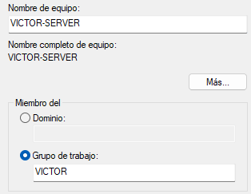***Justificación:*** *El uso de prefijos descriptivos (SERVER para el servidor) facilita la identificación del nodo dentro de la red local y en el panel de control de la VPN Tailscale, siguiendo buenas prácticas de administración de sistemas.*

Figura . S.O Anfitrión: Nombre del equipo

**ADMINISTRACIÓN DE DISCOS**

Dado que el equipo cuenta con una **unidad NVMe de 256 GB**, la estructura de particiones se ha diseñado para maximizar su eficiencia:

* **Partición de Sistema (C:)**: Destinada exclusivamente al SO anfitrión y binarios de Hyper-V. **178,00 GB.**
* **Partición DATOS (D:)**: Destinada a almacenar los datos, así como a la sincronización con una nube privada *(Nextcloud)*. **58,59 GB.**

En ambas particiones se ha seleccionado un sistema de archivos NTFS con un tamaño de unidad de asignación estándar, asegurando la compatibilidad con los archivos de disco virtual. La cantidad de espacio elegido para las particiones de este proyecto es razonable, evitando un llenado que podría generar inestabilidad.

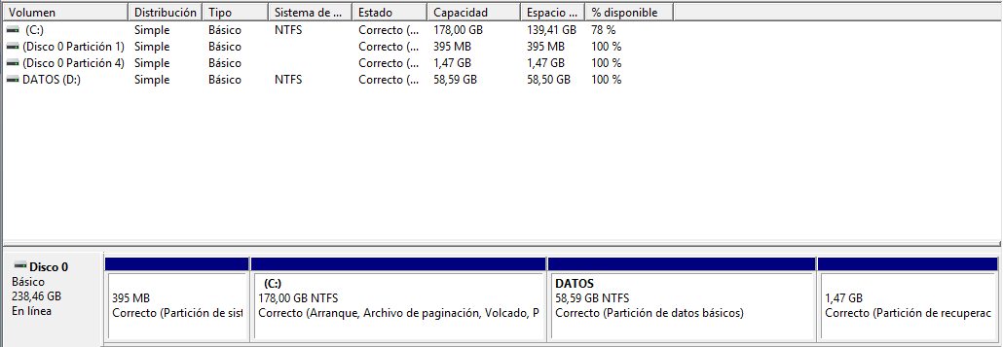

Figura . S.O Anfitrión: Administrador de Discos

**ACTUALIZACIONES DE SEGURIDAD**

Antes de instalar roles y características, se garantizó la integridad del sistema:

* **Windows Update**: Ejecución de todos los ciclos de actualización para cubrir parches de día cero y actualizaciones del procesador i5-6500T.
* **Drivers específicos**: Revisión de los controladores de chipset de Lenovo para asegurar la estabilidad del equipo.

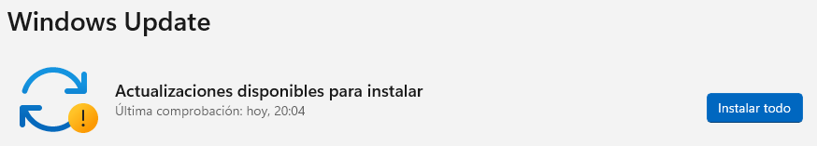

Figura . S.O Anfitrión: Actualizaciones de Windows

**CONFIGURACIÓN DE ACCESO REMOTO**

Para permitir una gestión sin monitor, se implementó una doble capa de acceso:

**- Instalación y Configuración del Servicio VPN Tailscale -**

Se ha implementado Tailscale como solución de red privada virtual (VPN) basada en el protocolo WireGuard.

* **Función**: Crea una malla segura entre el servidor y los dispositivos de administración.
* **Ventaja técnica**: Permite acceder al servidor desde cualquier red externa sin necesidad de abrir puertos peligrosos en el router hacia el anfitrión.

|  |  |
| --- | --- |
| Figura . S.O Anfitrión: Instalación Tailscale | Figura . S.O Anfitrión: Conexión dispositivo a la VPN |
| Figura . S.O Anfitrión: Equipos de la red VPN | |

**- Configuración del Servicio de Escritorio de Remoto -**

Se ha activado el Escritorio Remoto de Windows para la gestión gráfica del anfitrión.

Filtrado: Gracias a Tailscale, el acceso RDP solo está disponible a través de la interfaz virtual de la VPN, quedando totalmente oculto e inaccesible para cualquier usuario en la red pública de Internet.

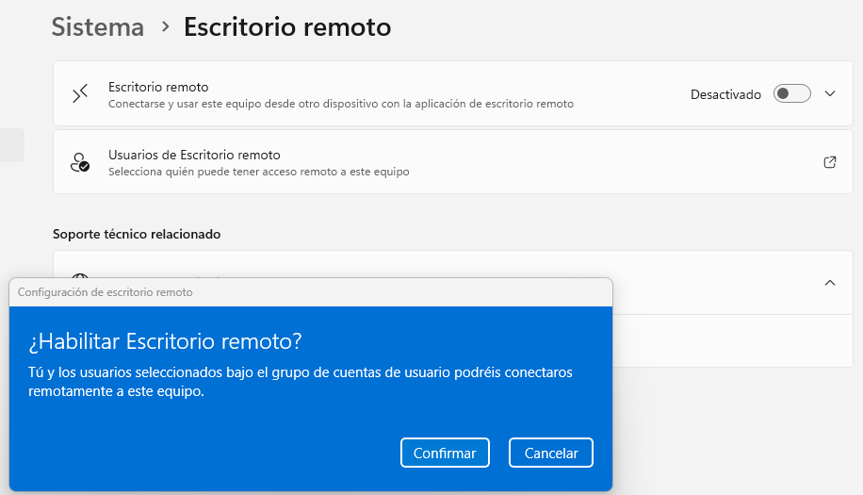

Figura . S.O Anfitrión: Habilitar Escritorio Remoto

**OTRAS CONFIGURACION**

**- Configuración de Energía -**

Se ha establecido una configuración de energía adecuada, para que el equipo no entre en suspensión.

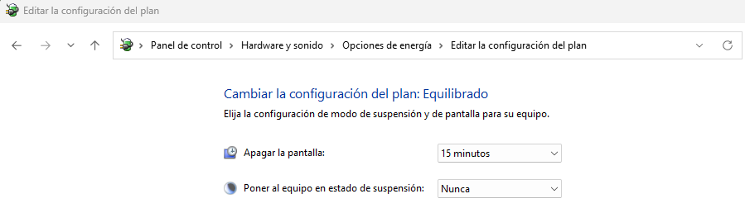

Figura . S.O Anfitrión: Configuración de Energía

**- Configuración del Servicio de Escritorio de Remoto -**

Se ha establecido una configuración estática inicial para evitar conflictos:

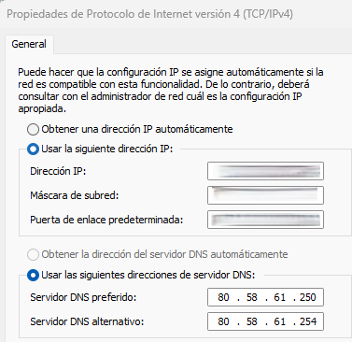***IP Privada:*** *Asignación de una IP para asegurar que los servicios de gestión local sean siempre localizables.*

Figura . S.O Anfitrión: Configuración de Red

***Interfaz:*** *Verificación de la conexión mediante el cable Cat 6 para garantizar el ancho de banda necesario para el servidor Apache que correrá en la máquina virtual.*

**- Configuración WOL: Wake on LAN -**

Con el objetivo de maximizar la eficiencia energética y permitir la gestión del servidor en escenarios de apagado, se ha implementado la **tecnología Wake on LAN**. Esto permite arrancar el equipo de forma remota mediante el envío de un paquete especial *(Magic Packet)* a través de la red local.

1. **Configuración a nivel de Firmware (BIOS)**: Se accedió a la configuración de energía de la placa base para habilitar la característica Wake on LAN. Esto mantiene la tarjeta de red en un estado de bajo consumo, a la escucha de señales de activación incluso con el sistema operativo apagado.

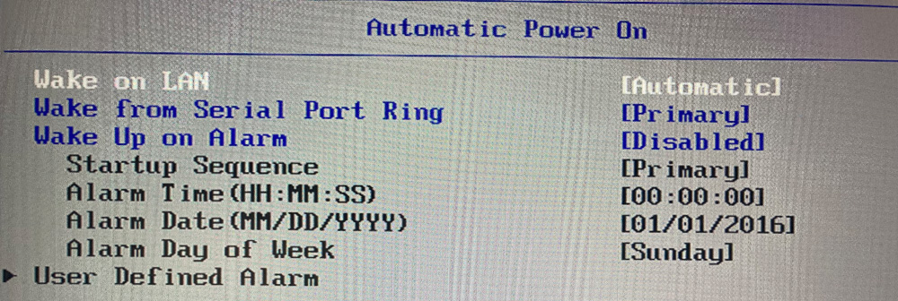

Figura . S.O Anfitrión: Configuración BIOS para uso tecnología WOL

1. **Configuración de la Interfaz de Red en Windows 11**: Para que el sistema operativo Windows 11 no desactive la funcionalidad para ahorrar energía, se realizaron los siguientes ajustes:
   * ***Propiedades Avanzadas****: Se activaron las funciones ‘Coincidir con el patrón’ y ‘Magic Packet’.*

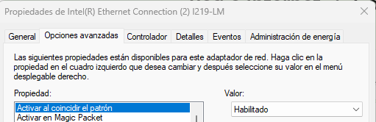

Figura . S.O Anfitrión: Habilitar Opciones de Red para WOL

* + ***Administración de Energía****: Se marcó la opción "Permitir que este dispositivo reactive el equipo", asegurando que la controladora Ethernet actúe como disparador del encendido al recibir el paquete de datos específico.*

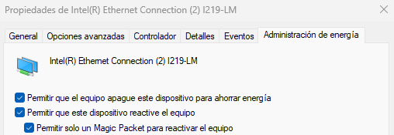

Figura . S.O Anfitrión: Permitir 'Magic Packet' para reactivar el equipo

En este apartado se detalla la transformación del equipo físico en un servidor de virtualización mediante la tecnología de Microsoft.

**ACTIVACIÓN DE LA TECNOLOGÍA DE VIRTUALIZACIÓN EN LA BIOS**

Para que el hipervisor tenga acceso directo a las capacidades del hardware, es imprescindible habilitar las extensiones de virtualización del procesador Intel i5-6500T.

* Parámetro habilitado: **Intel Virtualization Technology**, que permite al procesador funcionar como varios procesadores lógicos.

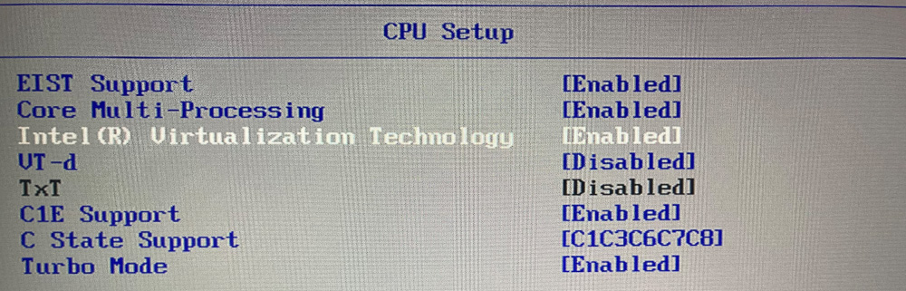

Figura . Entorno Virtualizado: Activar Tecnología de Virtualización en BIOS

**INSTALACIÓN DE LA CARACTERÍSTICA HYPER-V**

Una vez preparado el hardware, se procedió a la instalación del rol de hipervisor en Windows 11 Pro:

* Método: *A través de "Activar o desactivar las características de Windows".*
* Componentes instalados:
  + ***Plataforma de Hyper-V:*** *El motor del hipervisor.*
  + ***Herramientas de administración de Hyper-V:*** *Consola gráfica (Administrador de Hyper-V) y el módulo para PowerShell.*

Resultado: Tras reiniciar, el SO anfitrión se convierte en la ***"Partición Parent"***, encargada de gestionar el acceso al hardware para el resto de máquinas virtuales.

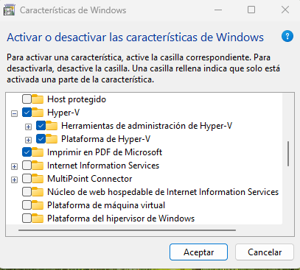

Figura . Entorno Virtualizado: Activar característica Hyper-V en anfitrión

**CONFIGURACIÓN DEL ENTORNO VIRTUALIZADO**

Antes de crear la VM, se preparó el entorno de red virtual:

**- Creación de Conmutadores Virtuales (Switches) -**

Se configuró inicialmente un Conmutador Interno para permitir la comunicación segura entre el anfitrión (Windows) y el invitado (Debian) sin exposición externa inmediata.

Se verificó la asignación de memoria dinámica para permitir que el hipervisor gestione la RAM de forma eficiente según la carga del servidor web.

**CREACIÓN DE LA MÁQUINA VIRTUAL**

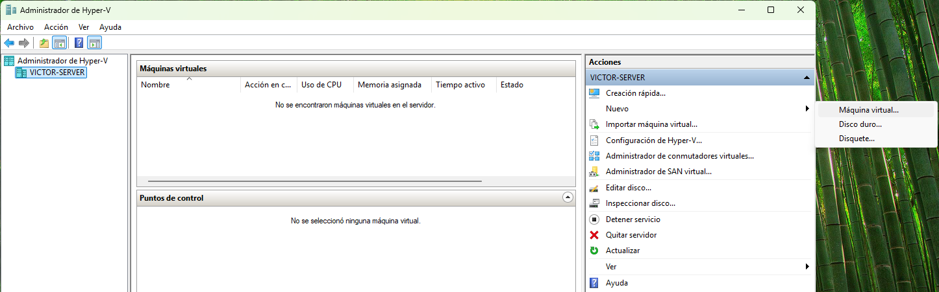

Figura . Entorno Virtualizado: Creación Máquina Virtual en Administrador de Hyper-V

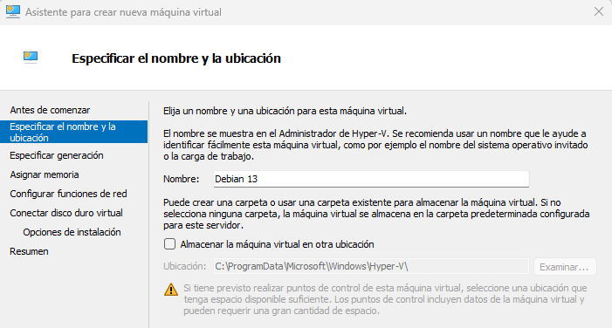

Figura . Entorno Virtualizado: Asignación Nombre de la Máquina Virtual

Se procedió al despliegue de la VM siguiendo estas especificaciones técnicas:

**- Especificar Generación: Generación 2 -**

Justificación: Ofrece soporte para arranque seguro (Secure Boot), firmware basado en UEFI y mayor rendimiento al eliminar la emulación de hardware heredado (legacy).

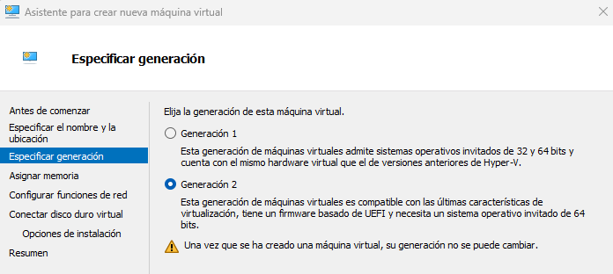

Figura . Entorno Virtualizado: Elección de Generación 2 (UEFI)

**- Asignación de Memoria -**

RAM: **4GB con memoria dinámica activada**.

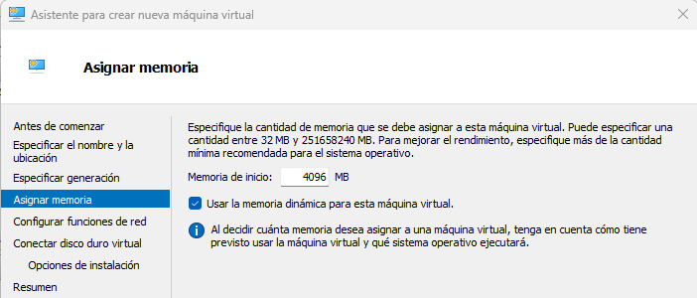

Figura . Entorno Virtualizado: Asignación Memoria Dinámica

**- Configuración de Funciones de Red -**

Conexión: **Default Swith**.

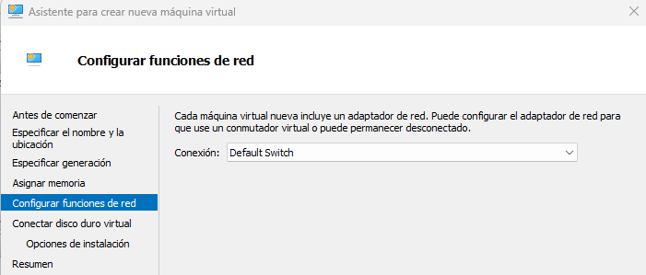

Figura . Entorno Virtualizado: Configuración de Red Inicial en el Entorno Virtualizado

**- Conectar Disco Duro Virtual -**

Disco Duro Virtual: *Archivo .vhdx* de expansión dinámica almacenado en la unidad NVMe. **60,00 GB**.

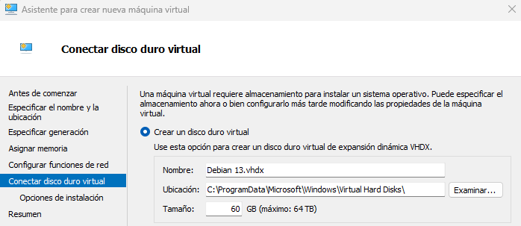

Figura . Entorno Virtualizado: Conexión de Disco Duro Virtual

**- Opciones de Instalación -**

Selección del medio de instalación del sistema operativo que acogerá la máquina virtual: **Archivo de Imagen de Arranque de Debian 13**.

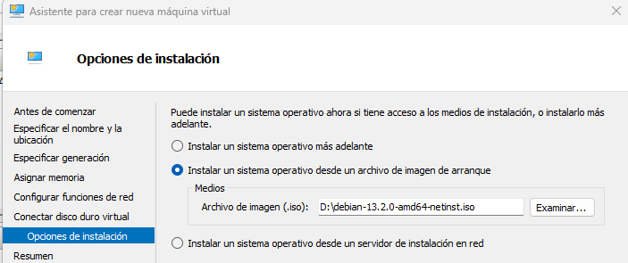

Figura . Entorno Virtualizado: Selección de Imagen ISO para instalación Debian 13

**- Resumen -**

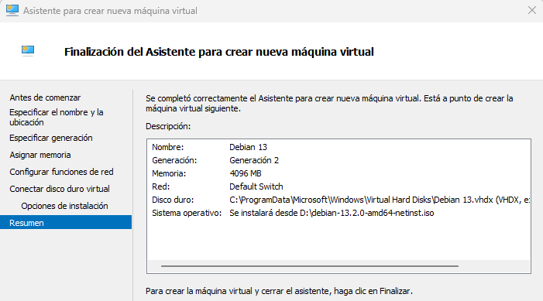

Figura . Entorno Virtualizado: Finalización Creación Máquina Virtual

**CONFIGURACIÓN DE SEGURIDAD**

Para garantizar un entorno robusto, se aplicó la directiva de seguridad ***Secure Boot,*** activada con la plantilla ***"Microsoft UEFI Certificate Authority"*** para permitir que Debian 13 arranque de forma segura.

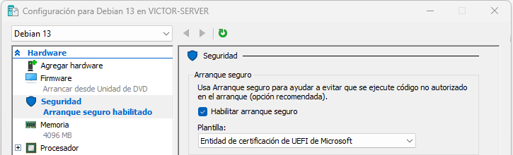

Figura . Entorno Virtualizado: Configuración de Seguridad Entorno Virtualizado

**CONFIGURACIÓN DE INICIO AUTOMÁTICO**

Como parte de la estrategia para garantizar que el servidor web esté disponible de forma ininterrumpida, se ha configurado la política de Acción de inicio automática en Hyper-V.

* **Configuración aplicada**: Se ha seleccionado la opción ***"Iniciar siempre esta máquina virtual automáticamente"***.
* **Justificación técnica**: Esta directiva asegura que, en caso de un reinicio del sistema operativo anfitrión *(por actualizaciones críticas o mantenimiento)* o tras una recuperación de energía, la máquina virtual con Debian 13 arranque de forma autónoma sin intervención humana.
* **Optimización de Recursos**: Se ha establecido un retraso de inicio de 0 segundos, ya que, al ser el único servicio crítico del nodo, se prioriza su disponibilidad inmediata sobre el host VICTOR-SERVER.

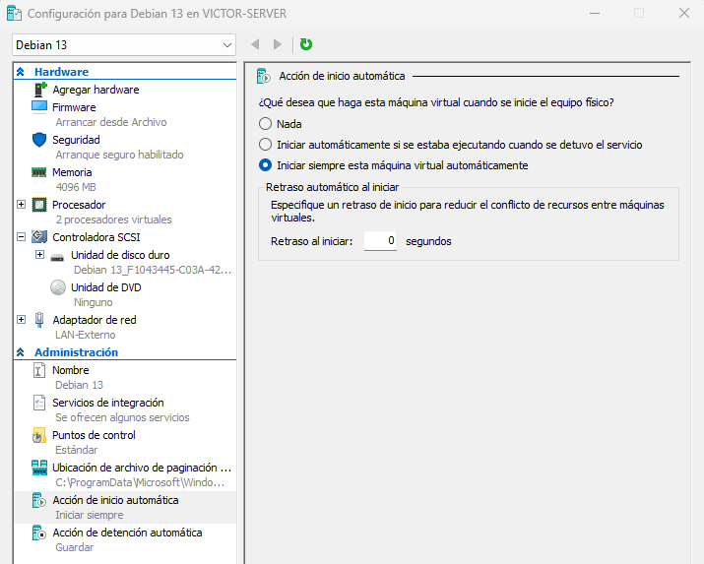

Figura . Entorno Virtualizado: Configuración Arranque Automático

Antes de iniciar la instalación, es importante añadir que la elección de **Debian 13** se debe a la necesidad de contar con las versiones más recientes de paquetes como Apache 2.4.x y las últimas librerías de seguridad, lo que garantiza una mayor compatibilidad con las funciones modernas de HTML5 y CSS3.

La instalación comenzará indicando:

* Nombre de equipo: ***debian13***
* Nombre de dominio: ***victoralfer.com*** *(opcional)*
* Nombre completo del usuario: ***victoralfer***
* Tipo de Instalación: ***Manual***

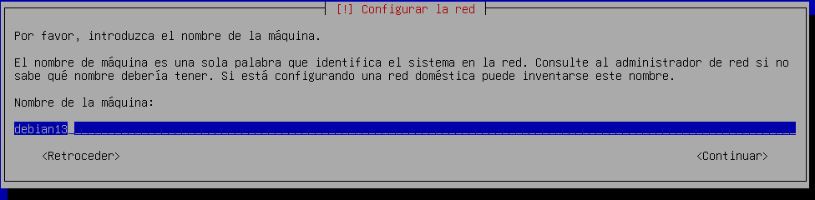

Figura . Instalación Debian 13: Nombre del equipo

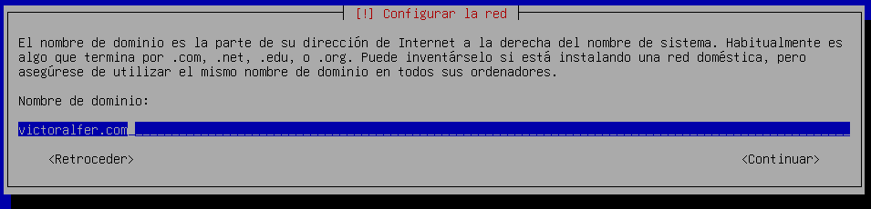

Figura . Instalación Debian 13: Nombre del dominio

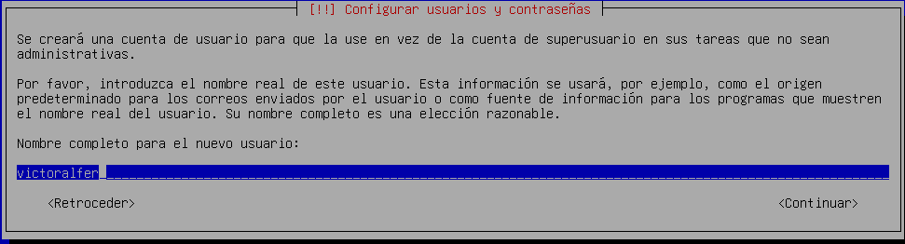

Figura . Instalación Debian 13: Nombre del usuario

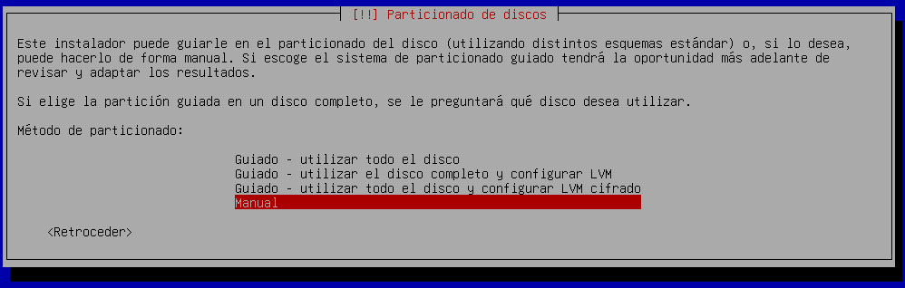

Figura . Instalación Debian 13: Tipo de Instalación - Manual

**CREACIÓN DE LA TABLA DE PARTICIONES**

Para este proyecto, se ha optado por un esquema de particionado manual sobre el disco virtual NVMe de 256 GB, buscando un equilibrio entre simplicidad y seguridad de datos:

* **Partición EFI (/boot/efi)**: **499,1MB**. Necesaria para el arranque en modo Generación 2 (UEFI). El sistema de archivos elegido es FAT32, que es el requerido por el Firmware.
* **Partición Raíz (/)**: **35,00GB**. Se utiliza el sistema de archivos ext4 por su estabilidad probada en entornos de producción Linux.
* **Área de Intercambio (SWAP)**: **8 GB**. Configurada para dar soporte a la memoria RAM en picos de carga del servidor Apache. Es recomendable establecer el doble de la memoria RAM con la que cuenta la máquina virtual.
* **Directorios Personales (/home)**: **20,9 GB**. Configurada para ubicar los directorios personales de todos los usuarios del sistema operativo, a excepción del superusuario ‘root’. El sistema de archivos elegido es ext4.

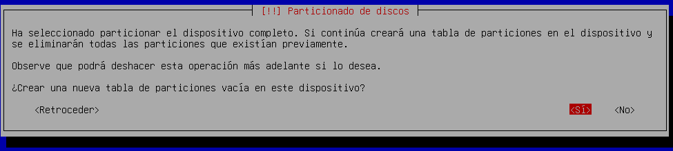

Figura . Instalación Debian 13: Creación Tabla de Particiones

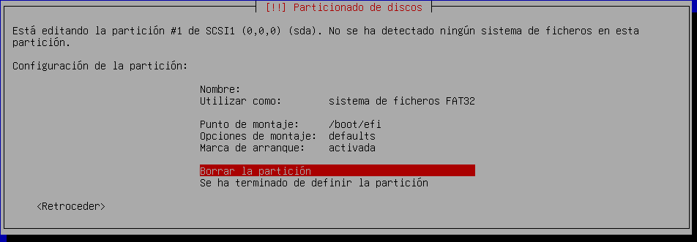

Figura . Instalación Debian 13: Creación de la Partición EFI

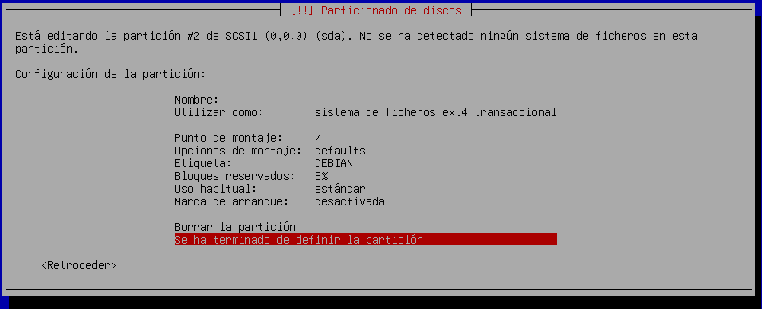

Figura . Instalación Debian 13: Creación de la Partición Principal

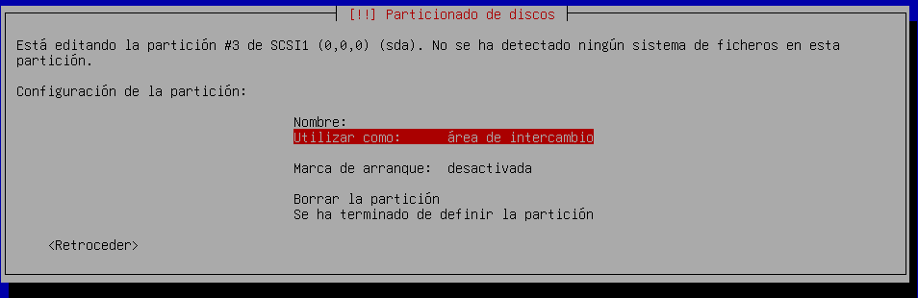

Figura . Instalación Debian 13: Creación Partición SWAP

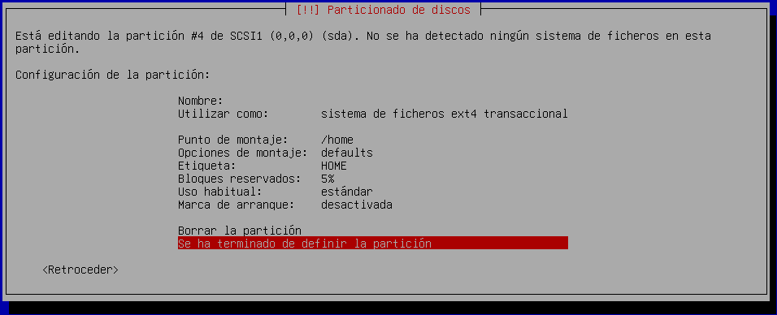

Figura . Instalación Debian 13: Creación Partición de Directorios Personales

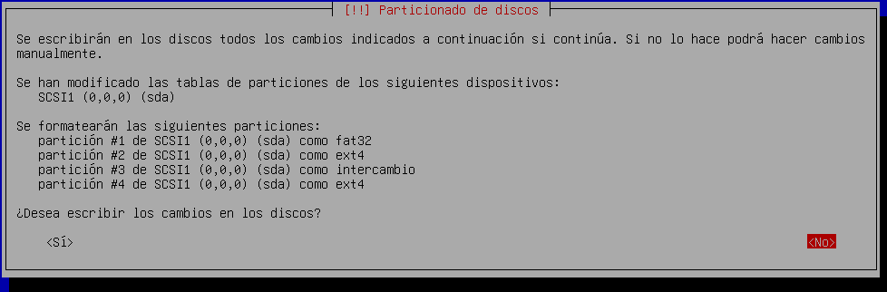

Figura . Instalación Debian 13: Confirmación de la Creación de las Particiones

**SELECCIÓN DE REPOSITORIOS Y CARACTERÍSTICAS**

Durante el proceso de instalación, se tomaron decisiones críticas para mantener el servidor optimizado:

* **Gestor de Paquetes**: Se seleccionó la opción predeterminada **“*deb.debian.org***”, porque incluye todos los paquetes a los que optaremos en este proyecto.
* **Entorno de Escritorio**: Se ha optado por el entorno de escritorio ***“Cinnamon”***, que es el más “parecido” a Windows. Aunque toda la configuración se realizará mediante terminal, es una opción interesante si en alguna ocasión puntual se tuviera que modificar alguno de los ficheros *(html, css o js)* de la web alojada, con programas como SublimeText.
* **Utilidades del sistema**: Se seleccionaron únicamente ***"Utilidades estándar del sistema"*** y el servidor ***"SSH server"*** para permitir la administración remota desde el anfitrión.

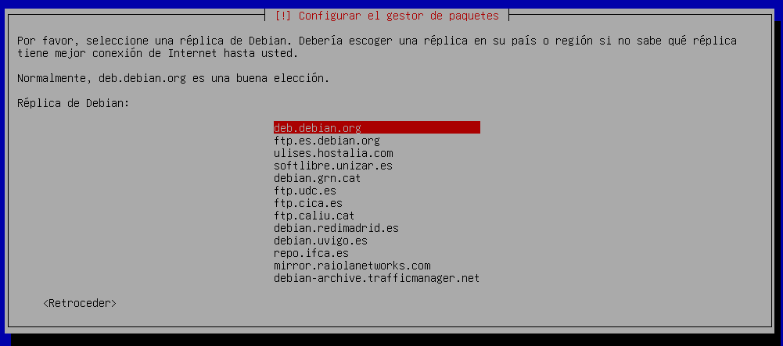

Figura . Instalación Debian 13: Configuración Gestor de Paquetes

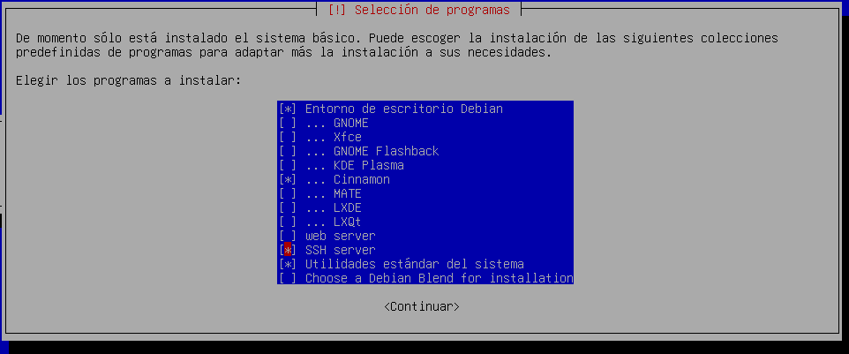

Figura . Instalación Debian 13: Selección de Programas a Instalar

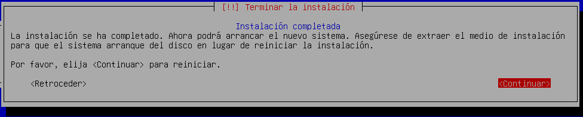

Figura . Instalación Debian 13: Finalizar Instalación

**CONFIGURACIÓN DE DEBIAN 13**

* **Privilegios de Usuario**

Para la gestión de permisos administrativos, se ha optado por una configuración granular en lugar de compartir la cuenta de superusuario.

**-- Uso de Visudo --**

Se utilizó el comando sudo visudo para editar de forma segura el archivo /etc/sudoers.

***Justificación****: El uso de visudo es una práctica recomendada en administración de sistemas, ya que bloquea el archivo contra ediciones simultáneas y realiza una validación de sintaxis antes de guardar los cambios, evitando que el sistema quede bloqueado por un error tipográfico.*

**-- Asignación de Permisos --**

Como se observa en la configuración realizada *(ver captura de pantalla)*, se otorgaron privilegios totales al usuario ***victoralfer*** bajo la ***directiva ALL=(ALL:ALL) ALL***, permitiéndole ejecutar cualquier comando en cualquier terminal tras la autenticación.

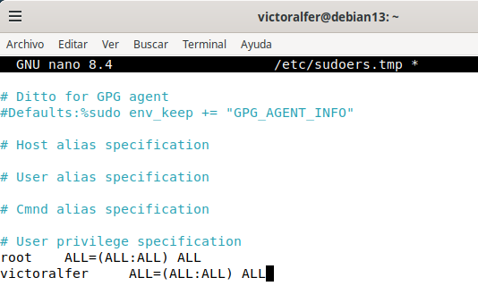

Figura . Configuración Debian 13: Asignación de Permisos Usuarios

* **Actualización de Listado de Paquetes**

Nada más concluir la instalación, se sincronizaron los índices de los repositorios oficiales de Debian para garantizar que el software de base esté al día:

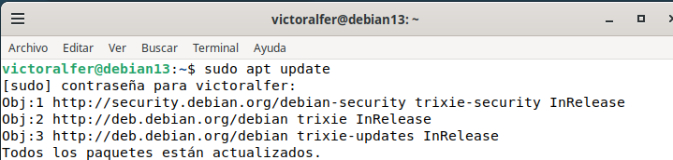

Figura . Configuración Debian 13: Actualización de Paquetes

* **Configuración de Red Interna con Equipo Anfitrión**

Para asegurar una comunicación fluida y privada entre Windows 11 y Debian 13 antes de salir a Internet, se configuró la interfaz de red interna:

1. **Servicio NetworkManager:** *Se procedió a detener y deshabilitar el servicio* ***NetworkManager****, asociado a la configuración de red a través del entorno gráfico de Debian, para que este servicio no interfiera en la configuración que se realice desde la terminal.*

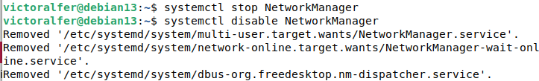

1. **Configuración Interfaz de Red**: *Se fijó una configuración estática para la interfaz* ***eth0*** *que permitirá comunicar de una manera eficiente y directa con el SO Anfitrión a través de la red interna entre ambos. Toda esta configuración se realizó en el archivo* ***/etc/network/interfaces****.*
   * ***Dirección de Red:******172.18.64.0/20***
   * ***Dirección IP Anfitrión (Windows 11):******172.18.64.1***
   * ***Dirección IP Invitado (Debian 13):******172.18.64.10***

*El* ***uso una dirección de red con una máscara /20*** *y no con una máscara /24, se debe a que de manera automática Hyper-V genera este tipo de direcciones para la conectividad entre Anfitrión e Invitado. No se le dio mayor importancia ya que,* ***esta configuración es provisional*** *y sólo se mantendrá mientras se ‘blinda’ el Entorno Virtualizado completo antes de salir a Internet.*

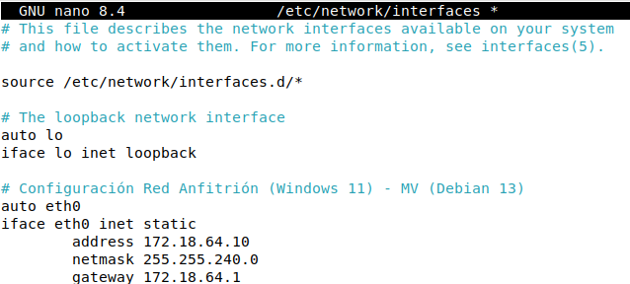

Figura . Configuración Debian 13: Configuración de Interfaz de Red

1. **Prueba de conectividad**: *Se realizaron pruebas de ping bidireccionales para confirmar que el anfitrión puede acceder al servidor web que se instalará a continuación.*

El servidor web Apache ha sido el elegido para este proyecto por su flexibilidad, gran documentación y estabilidad en sistemas basados en Unix.

**INSTALACIÓN DESDE LOS REPOSITORIOS OFICIALES**

La instalación se realiza mediante el gestor de paquetes ***apt***, asegurando la obtención de la versión estable más reciente y sus dependencias de seguridad.

**Comando de instalación**: ***sudo apt install apache2***.

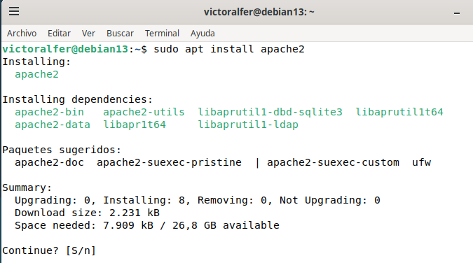

Figura . Servidor Web Apache: Instalación

**Verificación del servicio**: Una vez finalizado el proceso, se comprueba que el demonio esté corriendo correctamente con el comando ***systemctl status apache2***.

**CONFIGURACIÓN DEL SITIO QUE ALOJARÁ LA PÁGINA WEB**

Para una administración limpia, se evita modificar la configuración global de Apache. En su lugar, se crea un Virtual Host específico para el proyecto.

**- Archivo de Configuración del Sitio -**

Se genera el fichero ***/etc/apache2/sites-available/web-apuntes.conf***. Dentro de este, se definen parámetros críticos:

* **DocumentRoot**: Se estableció la ruta absoluta ***/var/www/html*** como directorio raíz donde el servidor buscará los ficheros de la página web.
* **ServerAdmin**: Se configuró el correo ***webmaster@localhost*** para el reporte de posibles errores del servidor.
* **ServerName**: Se asignó el dominio ***victoralfer.duckdns.org***, que será el nombre de dominio dinámico utilizado para acceder desde el exterior.
* **Logs**: Se configuraron las rutas de los registros de errores y de acceso.
* **SSLEngine**: Activar Protocolo SSL
* **SSLCertificateFile**: Fichero con Certificado Autofirmado
* **SSLCertificateKeyFile**: Fichero con Clave Privada
* **Redirect**: Redirección para abrir siempre la web con protocolo HTTPS

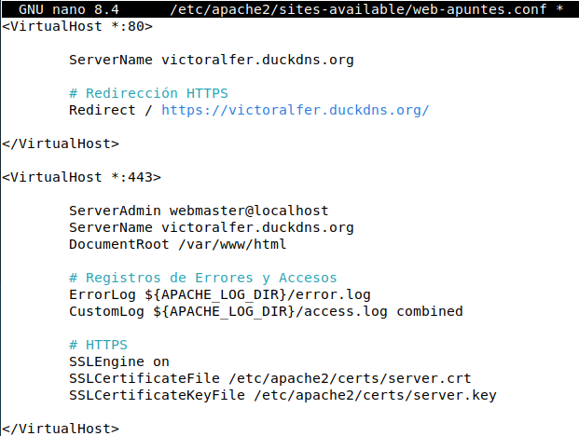

Figura . Servidor Web Apache: Creación del Sitio

**GENERADOR DE CERTIFICADO AUTOFIRMADO PARA EL SITIO**

Para generar un **Certificado Autofirmado** para el sitio, se ha utilizado la web **CertificateTools.com**, que es una plataforma web especializada en la gestión y generación de certificados digitales (SSL/TLS) y herramientas de criptografía.

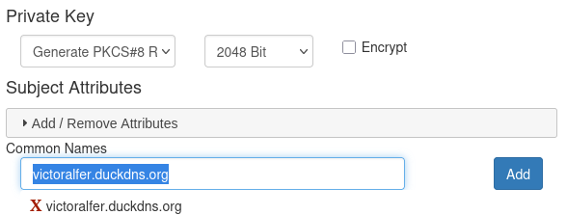

Figura . Generación Certificado Autofirmado - Dirección

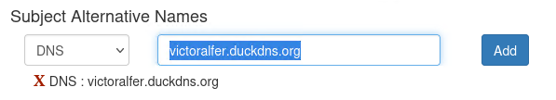

Figura . Generación Certificado Autofirmado - DNS

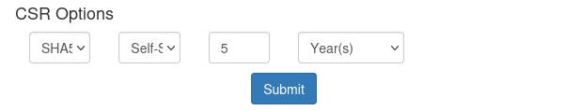

Figura . Generación Certificado Autofirmado - Cifrado

* + - 1. Creación de **Fichero de Clave Privada** con código extraído de **CertificateTools.com**

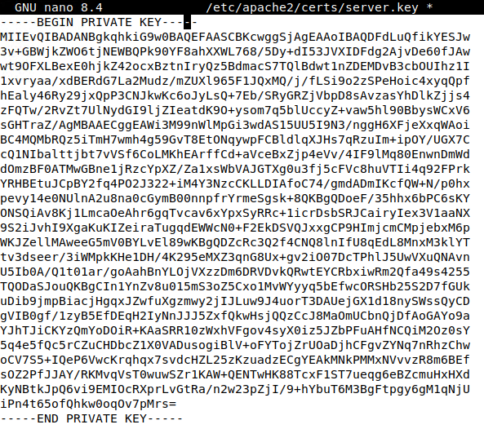

Figura . Generación Certificado Autofirmado - Creación Clave Privada

* + - 1. Creación de **Fichero con Certificado** con código extraído de **CertificateTools.com**

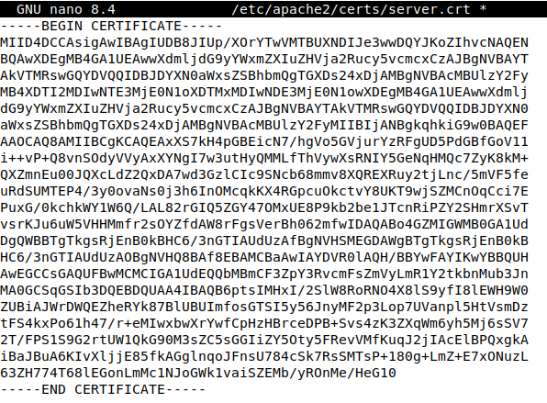

Figura . Generación Certificado Autofirmado - Creación Clave Pública

**ACTIVACIÓN MÓDULO SSL EN SERVIDOR WEB APACHE**

Será necesario **activar el módulo SSL** en el **Servidor Web Apache** para poner utilizar las directivas relacionadas con este protocolo en nuestro sitio.

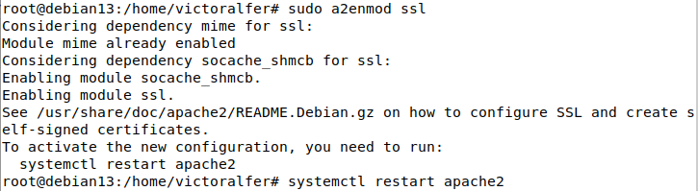

Figura . Servidor Web Apache: Activar Módulo SSL

**ACTIVACIÓN DEL SITIO**

Con el archivo de configuración preparado, se procede a su puesta en marcha utilizando las herramientas propias de Apache:

**- Habilitar el nuevo sitio -**

Se utiliza el comando **sudo *a2ensite web-apuntes***, el cual crea un enlace simbólico en el directorio sites-enabled.

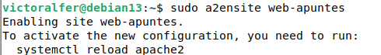

Figura . Servidor Web Apache: Activación del Sitio

**- Deshabilitar el sitio predeterminado -**

Para evitar conflictos de visualización, se ejecuta ***sudo a2dissite 000-default***.

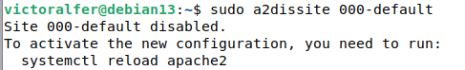

Figura . Servidor Web Apache: Deshabilitar Sitio Predeterminado

**- Recarga del Servicio -**

Se aplica la nueva configuración con ***sudo systemctl reload apache2***, lo que permite que los cambios entren en vigor sin interrumpir las conexiones activas.

Para agilizar el flujo de trabajo, se ha implementado un sistema de archivos compartido que permite al administrador editar el código de la página web desde las herramientas nativas de Windows 11 y poder acceder a esos ficheros desde la máquina virtual con Debian.

No se ha querido que la carpeta compartida coincidiera con la ruta que acoge el ***sitio web-apuntes*** en el Servidor Web Apache, para evitar que se publique contenido no deseado. Es bien sabido que cuando se editan ficheros relacionados con la estructura, el estilo o el dinamismo de una página web; se pueden realizar múltiples modificaciones hasta lograr un resultado que satisfaga al diseñador web.

**CONFIGURACIÓN DE CARPETA COMPARTIDA EN WINDOWS 11**

En el equipo anfitrión (VICTOR-SERVER), se preparó el recurso compartido:

**- Creación usuario específico -**

Se optó por la creación del usuario específico ***“compartir”*** para compartir carpetas entre el equipo anfitrión y el invitado. La creación de dicho usuario, así como la fijación de su contraseña, se realizó desde el **Administrador de Equipos** de Windows 11.

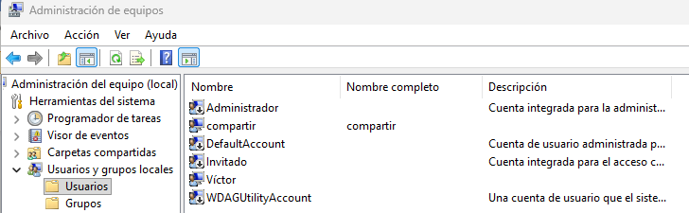

Figura . Configuración SMB/CIFS: Creación Usuario específico

**- Creación del Directorio -**

Se creó la carpeta dedicada en la siguiente ruta: ***D:\Presentación***

**- Permisos para Compartir -**

Se habilitó el **protocolo SMB** para esta carpeta, asignando permisos de Lectura y Escritura al usuario “***compartir”*** del equipo anfitrión.

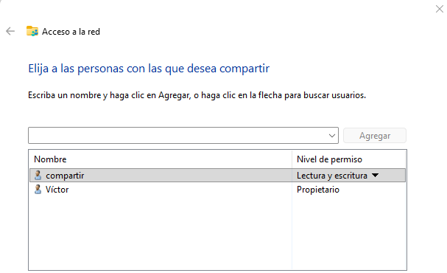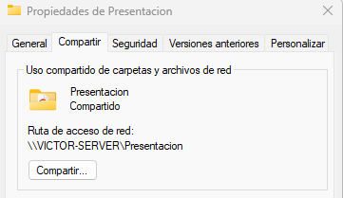

Figura . Configuración SMB/CIFS: Compartir Carpeta en equipo anfitrión

**INSTALACIÓN DEL CLIENTE SMB Y UTILIDADES CIFS EN DEBIAN 13**

Para que Debian pueda "entender" y montar recursos de red de Windows, es necesario instalar el soporte para el sistema de archivos común de Internet (CIFS):

**Comando de instalación Cliente SMB**: ***sudo apt install smbclient***

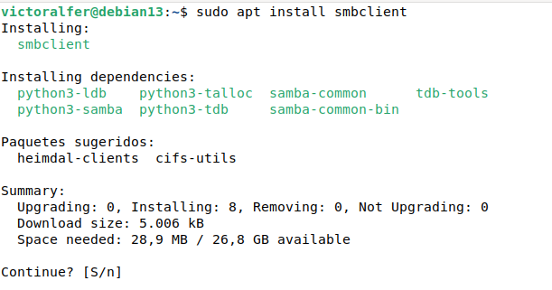

Figura . Configuración SMB/CIFS: Instalación Cliente SMB en Debian

**Comando de instalación Utilidades CIFS**: ***sudo apt install cifs-utils***

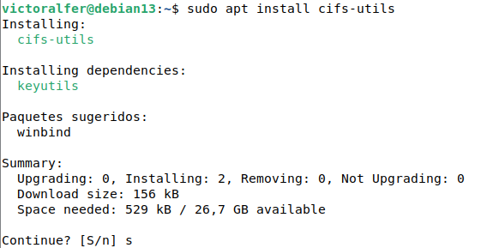

Figura . Configuración SMB/CIFS: Instalación Utilidades CIFS en Debian

**Justificación Instalación de Utilidades CIFS-UTILS**: El paquete cifs-utils proporciona las herramientas necesarias para utilizar el comando ***mount -t cifs***, permitiendo tratar una carpeta remota como si fuera un directorio local.

**MONTAJE DE LA CARPETA COMPARTIDA EN DEBIAN 13**

El proceso de vinculación se realizó siguiendo estos pasos técnicos:

**- Creación del Directorio -**

Se creó la carpeta **“Presentacion”** dentro del directorio personal del usuario ***victoralfer***

***Comando: mkdir ~/Presentacion***

**- Montaje Permanente -**

Para que el montaje sea permanente tras reiniciar el servidor, se debe añadir la línea correspondiente en el fichero **/etc/fstab**.

***//192.168.1.90/Presentacion /home/victoralfer/Presentacion cifs auto,username=compartir,password=XXXX 0 0***

* + ***//192.168.1.90****: dirección IP del servidor*
  + ***/Presentacion****: carpeta compartida*
  + ***/home/victoralfer/Presentacion****: punto de montaje*
  + ***cifs****: tipo de montaje*
  + ***auto,username=compartir,password=XXXX****: opciones de montaje*
    - ***auto*** *🡪 montaje automático*
    - ***username*** *🡪 nombre del usuario para acceder al recurso compartido*
    - ***password*** *🡪 contraseña del usuario para acceder al recurso compartido*
  + ***0 0****: parámetros ‘dump’ y ‘pass’*

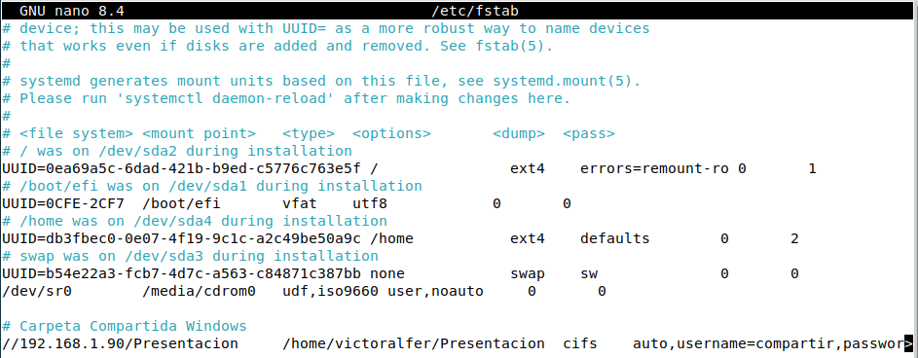

Figura . Configuración SMB/CIFS: Montaje Permanente del Recurso Compartido

**- Aplicar Cambios de Montaje Permanente -**

Una vez montada la carpeta, se utilizará el comando **mount -a** para aplicar los cambios:



El desarrollo de la interfaz se ha centrado en crear una herramienta útil de consulta técnica, aplicando principios de usabilidad y rendimiento.

**DISEÑO DE LA ESTRUCTURA CON HTML5**

Se ha empleado **HTML5 semántico** para garantizar que el contenido sea accesible y fácil de indexar por los motores de búsqueda.

* **Etiquetado Semántico**: Uso de etiquetas como *<header>*, *<aside>*, *<section>*, *<article>* y *<footer>* para estructurar la información de manera lógica.

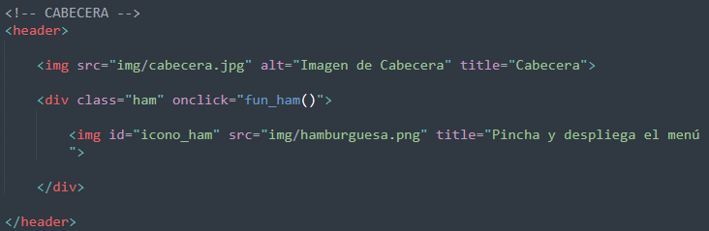

Figura . Creación Página Web: Etiquetado Semático

* **Metadatos**: Configuración exhaustiva de etiquetas *<meta>* para definir la autoría (Víctor), descripción del sitio y directrices para robots de indexación *(noindex, nofollow)*.

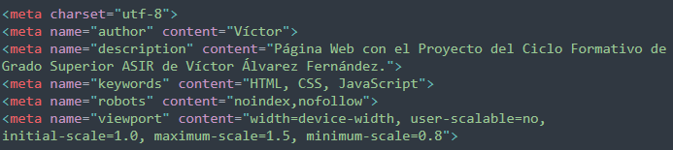

Figura . Creación Página Web: Metadatos

* **Organización Modular**: El proyecto se divide en diferentes páginas temáticas (índice, apuntes de HTML, CSS, JS, etc.), facilitando la navegación del usuario.

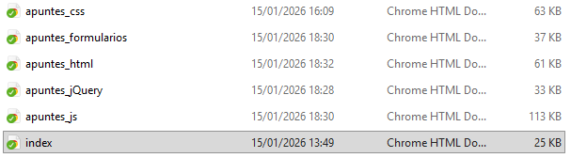

Figura . Creación Página Web: Organización Modular

**CREACIÓN DE UN ESTILO DEFINIDO CON CSS3**

El diseño visual se apoya en **hojas de estilo externas** que definen una identidad visual profesional y moderna.

* **Tipografía**: Integración de fuentes externas mediante Google Fonts *(Fjalla One y Anton)* para mejorar la estética y legibilidad.



Figura . Creación Página Web: Tipografías instaladas

* **Efectos Visuales**: Implementación de transiciones suaves, sombreados y selectores avanzados para mejorar la experiencia de usuario.

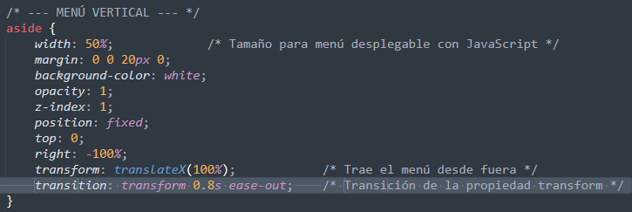

Figura . Creación Página Web: Efectos Visuales

* **Jerarquía Visual**: Uso de clases e IDs específicos para controlar el flujo de los elementos y la disposición de las cajas de contenido.

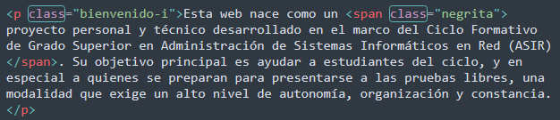

Figura . Creación Página Web: Uso de Clases

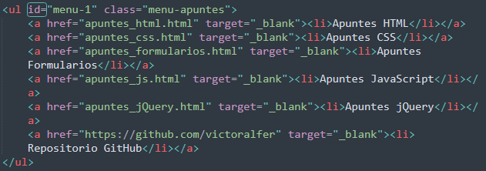

Figura . Creación Página Web: Uso de IDs

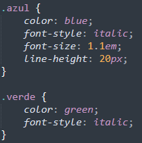

Figura . Creación Página Web: Aplicación Clases en CSS

**IMPLEMENTACIÓN DE ‘RESPONSIVE DESIGN’**

Para asegurar la correcta visualización en cualquier dispositivo *(móvil, tablet o PC)*, se han aplicado técnicas de diseño adaptativo:

* **Limitación de Ancho de Contenedores**: Se ha implementado una directiva de diseño que limita el ancho máximo de los contenedores principales a **1400px**. Esta medida garantiza que en monitores de grandes dimensiones (27" o superiores), el campo visual sea el adecuado. Al evitar que el contenido se extienda indefinidamente, se mantiene una longitud de línea de texto óptima, mejorando drásticamente la legibilidad y evitando la fatiga visual del usuario.
* **Viewport y Escala**: Uso de la etiqueta *<meta name="viewport">* con los parámetros ***user-scalable=no*** e ***initial-scale=1.0*** para asegurar que el navegador renderice la web correctamente en dispositivos móviles desde el primer instante.



Figura . Creación Página Web: Aplicación de Viewport y Escalas

* **Menú Adaptativo**: El sitio cuenta con un sistema de navegación que alterna entre una barra de herramientas completa y un menú de tipo "hamburguesa" gestionado por JavaScript, optimizando el espacio en pantallas pequeñas.

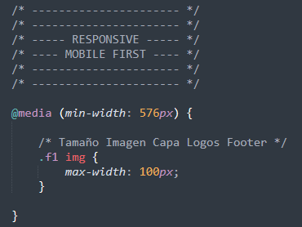 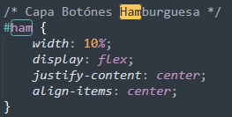

Figura . Creación Página Web: Menús Adaptativos

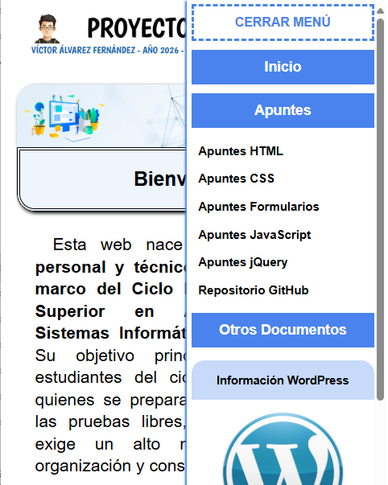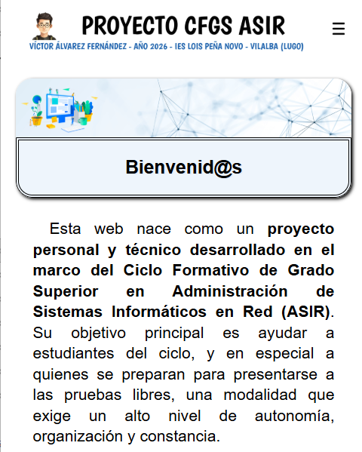

Figura . Creación Página Web: Vista de Menús en Smartphone

**GENERACIÓN DE DINAMISMO CON JAVASCRIPT Y JQUERY**

La interactividad es una pieza clave para transformar una página estática en una aplicación web funcional.

**- Funcionalidades Implementadas con JavaScript -**

* **Menús Desplegables**: Gestión del menú de navegación para dispositivos móviles mediante funciones de clic.



Figura . Creación Página Web: Función para Ejecutar Menú Desplegable

* **Buscador Dinámico**: Implementación de un sistema de búsqueda que filtra contenidos en tiempo real y muestra mensajes personalizados si no hay coincidencias.

*Ver fichero de Código:* [*https://victoralfer.duckdns.org/otros/fun_buscador.txt*](https://victoralfer.duckdns.org/otros/fun_buscador.txt)

* 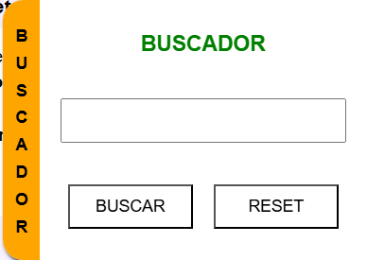**Funciones de Teclado**: Implementación de funciones de teclado para agilizar las consultas en el Buscador Dinámico:
  + ***CTRL + b*** *🡪 Desplegar/Plegar el Buscador*
  + ***CTRL + r*** *🡪 Resetear el Contenido Buscado*
  + ***CTRL + Enter*** *🡪 Buscar*

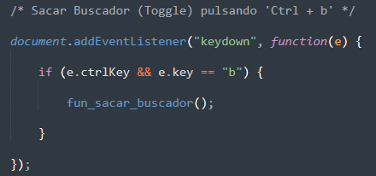

Figura . Creación Página Web: Funciones de Teclado

* **Navegación Fluida**: Inserción de botones "ancla" con animaciones de desplazamiento suave hacia la parte superior de la página *(scrollTop)*.

1

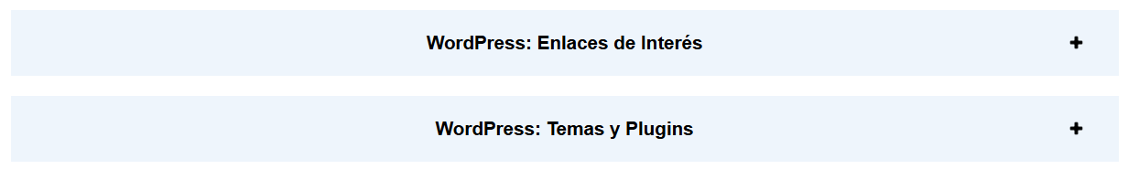

Figura . Creación Página Web: Sección Acordeón Cerrada

2

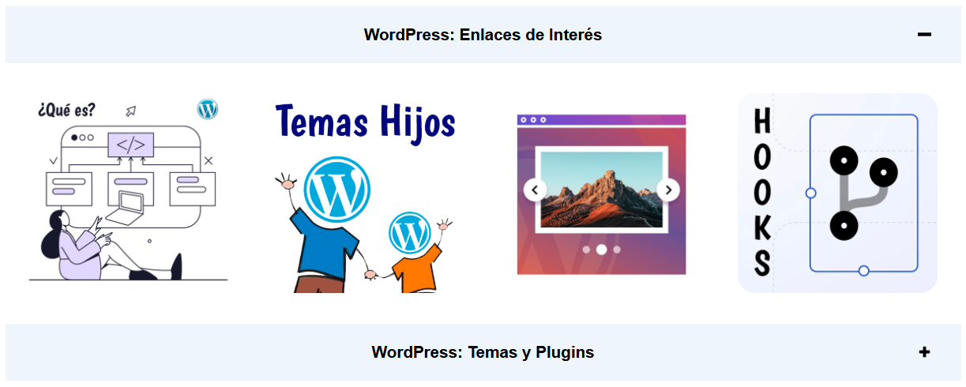

Figura . Creación Página Web: Sección Acordeón Abierta

**- Librería jQuery -**

Se ha integrado la **versión 3.7.1 de jQuery** para simplificar la manipulación del DOM y gestionar eventos de forma eficiente.



Figura . Creación Página Web: Inserción Librería jQuery

*Ejemplo para Enlace de Ancla Dinámico*

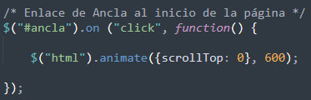

Figura . Creación Página Web: Función Enlace de Ancla

* ***$(#ancla)*** *🡪 Captura de la id ‘ancla’ del HTML*
* ***.on (“click”, function() {});*** *🡪 Acceso a la función con un evento de* ***“click”*** *(click con el ratón) sobre el elemento con la id ‘ancla’*
* ***$(“html”).animate({scrollTop: 0}, 600);*** *🡪 Función a ejecutar que consiste en enlazar con la etiqueta html (inicio de la página), realizando una animación con la propiedad* ***scrollTop: 0*** *y un transición de* ***600 ms****.*



Figura . Creación Página Web: Muestra del Botón de Ancla en el Sitio Web

**EL SERVIDOR COMO REPOSITORIO DE DOCUMENTACIÓN TÉCNICA**

Más allá del despliegue técnico, la página web se ha configurado para servir como un repositorio centralizado de apuntes sobre las tecnologías utilizadas en el ciclo de ASIR.

* **Contenido Especializado**: Se han desarrollado páginas específicas para documentar el uso de etiquetas y atributos en HTML5, selectores y transiciones en CSS3, y manipulación de objetos y funciones en JavaScript.
* **Sección de Formularios**: Se incluye una guía detallada sobre la creación de formularios y el uso de pseudoclases como *:required*, *:invalid* y *:focus*, elementos críticos para la interacción usuario-servidor.
* **Guía de jQuery**: El sitio documenta el uso de la librería jQuery (versión 3.7.1) para la gestión de animaciones y eventos del DOM.
* **Integración con WordPress**: En la página principal (index.html), se ha dedicado un espacio a WordPress, donde se pueden encontrar recomendaciones de plugins esenciales *(Sassy Social Share, YoastSEO)*, demostrando la capacidad del servidor para orientar sobre otras plataformas de gestión de contenidos *(CMS)*.

**OPTIMIZACIÓN Y BUENAS PRÁCTICAS DE DESARROLLO**

Basado en el análisis de los ficheros fuente, se han implementado las siguientes prácticas profesionales:

* **SEO Local y Privacidad**: Uso de las ***directivas noindex, nofollow*** en las etiquetas *<meta robots>* de todas las páginas para evitar que el contenido de desarrollo sea indexado por motores de búsqueda mientras el servidor está en pruebas.



Figura . Creación Página Web: Uso Directivas noindex y nofollow

* **Gestión de Recursos Externos**: Integración de fuentes mediante Google Fonts *(Fjalla One, Anton)* y scripts de jQuery vía CDN, optimizando la carga y el aspecto visual sin sobrecargar el almacenamiento local del servidor Debian.



Figura . Creación Página Web: Inclusión de Google Fonts



Figura . Creación Página Web: Inclusión de jQuery

* **Nomenclatura Profesional**: Organización de archivos mediante una estructura de directorios clara (css/, js/, img/).

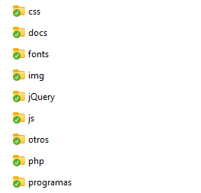

Figura . Creación Página Web: Organización de Archivos

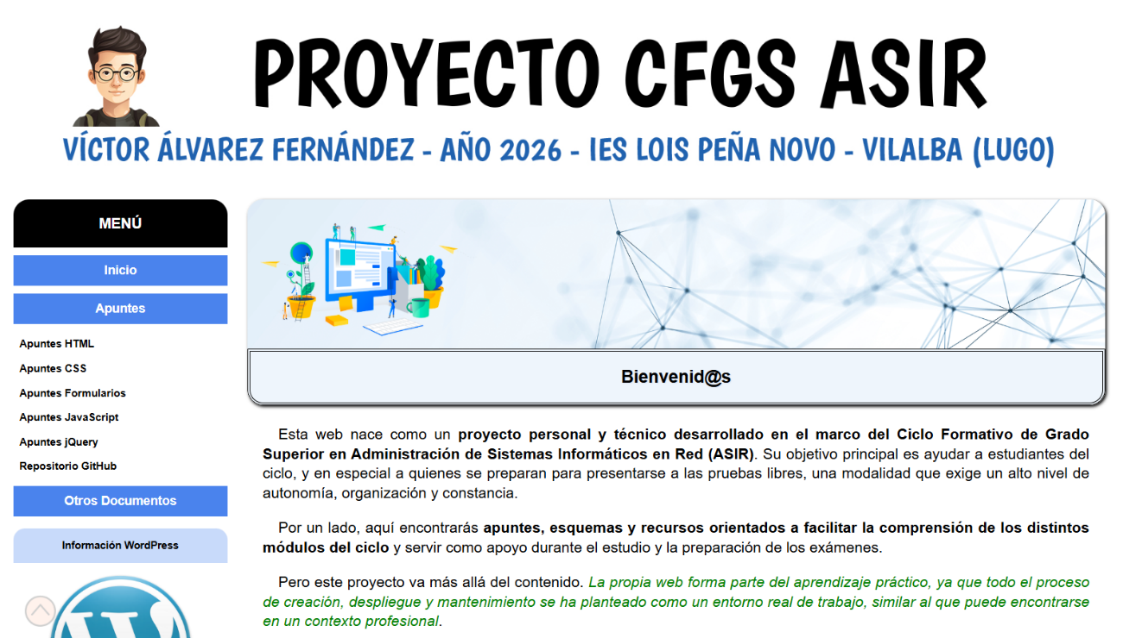

Figura . Creación Página Web: Vista Página Principal

Una vez configurado el servicio de archivos compartidos y el servidor web, se procedió a la fase de despliegue de contenidos.

**PROCEDIMIENTO DE SINCRONIZACIÓN Y SEGURIDAD DE PUBLICACIÓN**

El volcado de ficheros no se realiza de manera indiscriminada sobre el directorio raíz del servidor. Se ha diseñado un flujo de trabajo que prioriza la integridad del ***sitio web-apuntes***:

* **Seguridad en la Edición**: Se ha decidido deliberadamente que la carpeta compartida en Windows no coincida directamente con la ruta de producción en el servidor Apache.
* **Prevención de Contenido no Deseado**: Esta separación evita la publicación automática de versiones intermedias, archivos temporales o pruebas fallidas que surgen durante el proceso creativo. Como es habitual en el diseño web, se realizan múltiples modificaciones en la estructura (HTML), el estilo (CSS) o el dinamismo (JS) antes de alcanzar un resultado óptimo.
* **Control de Versiones Manual**: Sólo cuando el diseñador está satisfecho con el resultado en el entorno de edición, se procede al volcado final en el directorio **/var/www/html**. Esto asegura que el usuario final siempre visualice una versión estable y depurada del repositorio de apuntes.

**PROCESO TÉCNICO DE DESPLIEGUE: VOLCADO TOTAL INICIAL**

Para formalizar la subida de archivos, se utiliza un comando de copia que transfiere la estructura completa desde el entorno de edición al entorno de producción de Apache.

* **Metodología de "Cero Errores"**: El volcado no se realiza de forma parcial; se ejecuta un volcado total una vez que el diseño y la funcionalidad (HTML/CSS/JS) han sido validados en el equipo anfitrión.
* **Comando de Despliegue**: Se utiliza la terminal para copiar recursivamente el contenido, asegurando que se mantenga la jerarquía de directorios necesaria para los recursos estáticos (imágenes, scripts y estilos).
* **Gestión de la Caché y Persistencia**: Al realizar un volcado total, se garantiza que no queden archivos huérfanos de versiones anteriores en el servidor, manteniendo el directorio /var/www/html limpio y optimizado.

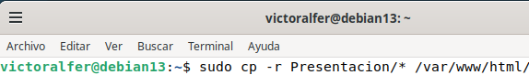

Figura . Volcado de Ficheros

***Como es obvio, cuando se produzcan modificaciones con el paso del tiempo en el contenido de la Página Web, se realizará el proceso de copiado de los ficheros y/o directorios necesarios, sin tener que acudir al volcado completo.***

Tras completar el desarrollo y las pruebas en el entorno aislado, se procede a la fase de publicación. Para ello, es necesario que la máquina virtual deje de ser un elemento interno y se convierta en un nodo visible dentro de la red local y, por extensión, en Internet.

**CREACIÓN DE CONMUTADOR EXTERNO EN HYPER-V**

Para permitir que la web sea accesible desde el exterior, **se sustituyó el Default Switch** (conmutador interno) por un **Conmutador Virtual Externo**.

**- Procedimiento -**

En el Administrador de conmutadores virtuales de Hyper-V, se creó un nuevo conmutador vinculado al adaptador de red físico del equipo anfitrión.

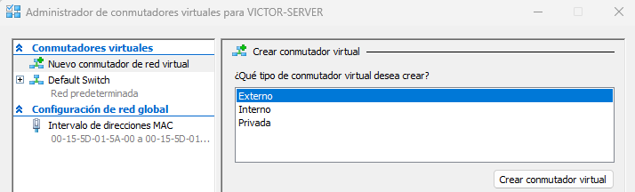

Figura . Configuración Red Exterior: Creación Conmutador Virtual Externo

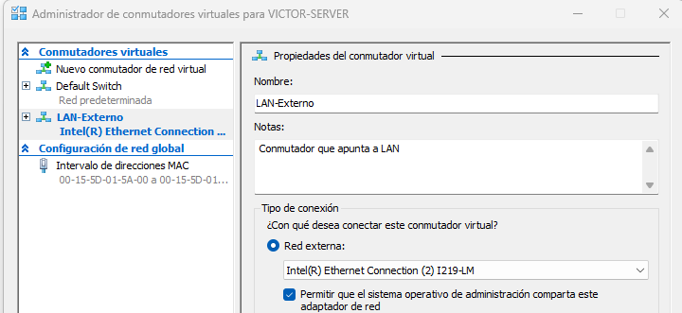

Figura . Configuración Red Exterior: Propiedades Conmutador Virtual Externo

**- Cambio en Máquina Virtual -**

Se modificó la configuración de la máquina virtual Debian 13 para utilizar este nuevo adaptador, permitiendo que tenga su propia identidad dentro de la red física del hogar/laboratorio.

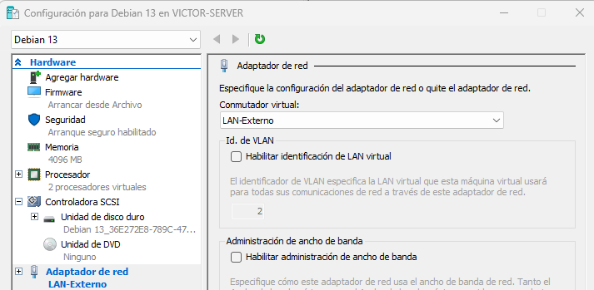

Figura . Configuración Red Exterior: Elección Adaptador Externo para Invitado

**CONFIGURACIÓN DE LA INTERFAZ DE RED EN DEBIAN 13**

Al cambiar a un conmutador externo, fue necesario reconfigurar los parámetros de red de Debian para adaptarlos al rango del router físico:

**- Fichero /etc/network/interfaces -**

Se estableció una IP estática dentro de la red local, definiendo la dirección, la máscara de subred y la puerta de enlace (gateway) del router.

* ***Nueva Dirección IP****:* ***192.168.1.91***
* ***Nueva Máscara de Subred****:* ***255.255.255.0***
* ***Nueva Puerta de Enlace****:* ***192.168.1.1***
* ***Servidores DNS****:* ***80.58.61.250*** *y* ***80.58.61.254*** *(los del proveedor ISP)*

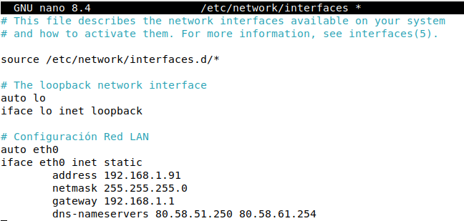

Figura . Configuración Red Exterior: Configuración de Red en Debian

**- Fichero /etc/resolv.conf -**

Se añadieron manualmente los servidores DNS para garantizar que el servidor pueda resolver nombres de dominio externos.

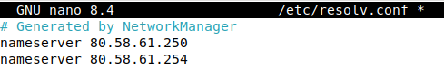

Figura . Configuración Red Exterior: Configuración DNS en Debian

**APERTURA DE LOS PUERTOS 80 Y 443 EN EL ROUTER**

Para que el tráfico web llegue al servidor, se accedió a la configuración del router para realizar el Port Forwarding:

* Se asociaron los **puertos 80 (HTTP)** **y 443 (HTTPS)** a la dirección IP privada estática asignada a la máquina virtual Debian.
* Esto permite que cualquier petición externa dirigida a nuestra IP pública sea redirigida directamente al servidor Apache.

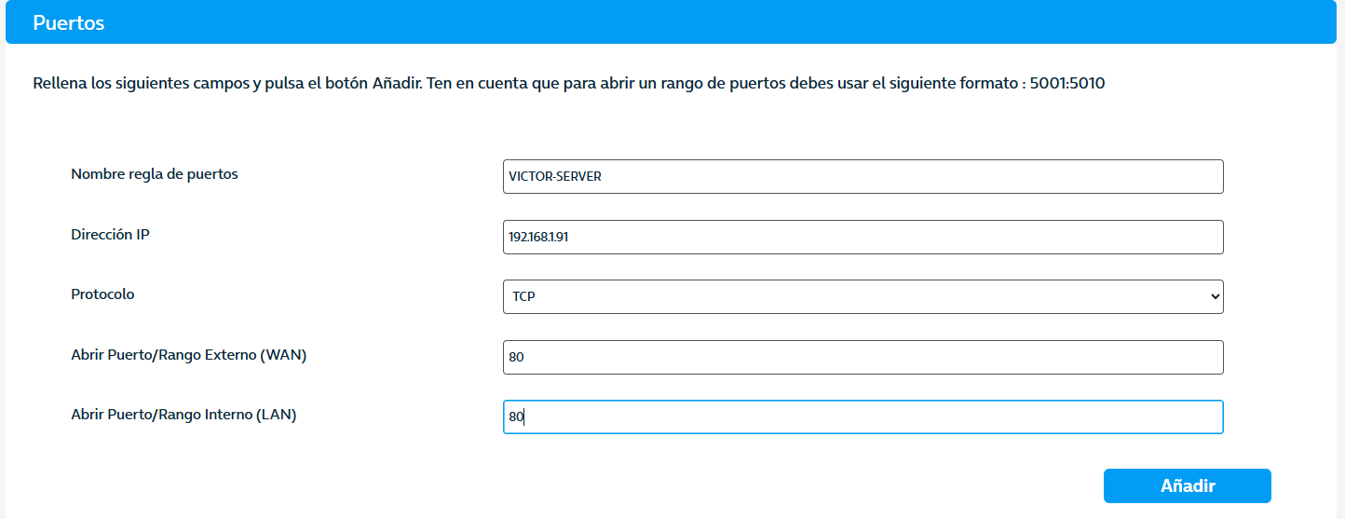

Figura . Configuración Red Exterior: Apertura Puerto 80 (HTTP) en el Router

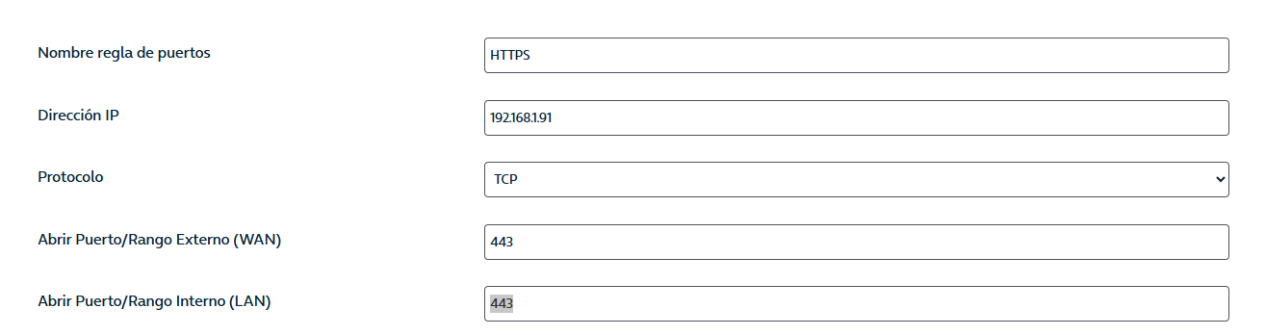

Figura . Configuración Red Exterior: Apertura Puerto 443 (HTTPS) en el Router

**RESOLUCIÓN DE PROBLEMÁTICAS DNS E IP DINÁMICA CON DUCKDNS**

Dado que el ISP ofrece una IP dinámica *(que cambia al reiniciar el router o periódicamente)*, se implementó **DuckDNS** para mantener la accesibilidad.

* **Creación de cuenta y Funcionamiento**

Se creó un subdominio en DuckDNS para asociar un nombre de dominio fijo a la IP pública variable.

**Ventaja**: El servicio actualiza automáticamente el registro DNS. De esta forma, el dominio siempre apunta a la IP correcta, independientemente de los cambios realizados por el proveedor de Internet.



Figura . Configuración Red Exterior: Creación Cuenta DuckDNS

* **Configuración y Automatización de Cambio de IP a DuckDNS**

Dado que el servidor Debian no puede detectar de forma nativa cuándo el router cambia la IP pública (ya que el servidor solo "ve" su propia IP privada), se ha programado un sistema de actualización activa:

* + - 1. **Script de actualización (Bash)**: Se ha creado un pequeño script en el servidor que utiliza la herramienta CURL. Este comando realiza una petición HTTPS a los servidores de DuckDNS enviando el token y el dominio.
         1. *Creación del* ***directorio ~/scripts*** *para alojar el script*
         2. *Creación del script* ***~/scripts/duckdns_update.sh*** *con este contenido:* ***echo url="https://www.duckdns.org/update?domains=victoralfer&token=TU_TOKEN_AQUÍ&ip=" | curl -k -o ~/scripts/duck.log -K -***
         3. *Añadir permisos de ejecución al script diseñado en el paso anterior*

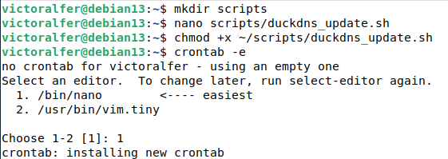

Figura . Configuración Red Exterior: Uso de Script actualización IP del router

* + - 1. **Detección de la IP**: Al recibir esta petición, **DuckDNS identifica automáticamente la dirección IP pública** de origen y actualiza el registro DNS en tiempo real. El **TOKEN** asociado a la cuenta creada es el que permite tal circunstancia.
      2. **Programación con Cron**: Para que el proceso sea totalmente autónomo y no requiera intervención manual del administrador, se ha configurado una tarea programada en el servicio Cron de Debian.



Figura . Configuración Red Exterior: Automatización del Script a través del Servicio Cron

***Configuración de la Automatización en CRON***

* + - * + ***Frecuencia: El script se ejecuta cada 5 minutos.***
        + ***La salida estándar del script se va al Dispositivo Nulo.***
        + ***Los posibles errores, también se mandarán al Dispositivo Nulo.***

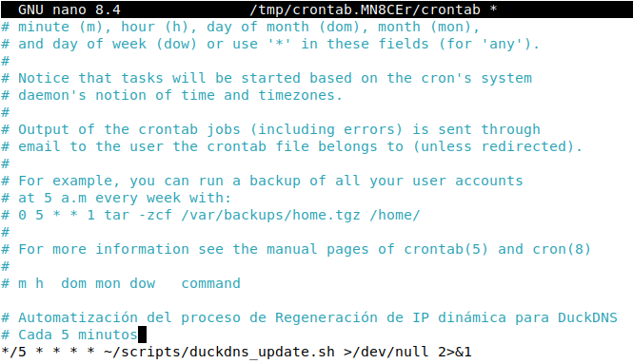

Figura . Configuración Red Exterior: Automatización Script de Actualización

***Resultado: Si el ISP renueva la dirección IP a las 12:00, a las 12:05 el servidor ya habrá notificado el cambio a DuckDNS, manteniendo el tiempo de inactividad al mínimo posible y asegurando que la URL del proyecto esté siempre operativa.***

Para garantizar la fiabilidad del sistema y la correcta publicación del servicio, se han realizado diversas baterías de pruebas que validan desde la conectividad de red hasta la experiencia de usuario final.

**PRUEBAS DE CONECTIVIDAD Y RED**

* **Verificación del DNS Dinámico**

Se ha comprobado mediante el comando **nslookup *victoralfer.duckdns.org*** que el dominio resuelve correctamente hacia la IP pública actual del router.

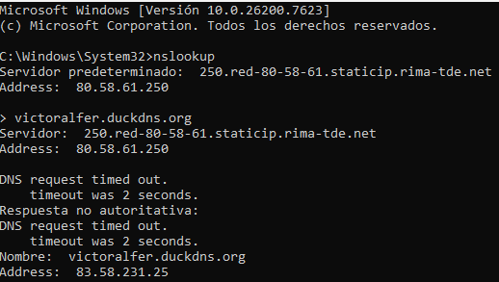

Figura . Pruebas Funcionamiento: Verificación DNS Dinámico

* **Test de Latencia**

Se realizó una **prueba ICMP desde un externa** para verificar que el servidor es alcanzable, confirmando la correcta configuración del conmutador externo en Hyper-V.

**En concreto se hizo desde un móvil conectado a una línea de datos con la app “Ping”**.

* **Escaneo de Puertos**

Se verificó mediante una herramienta de Escaneo que el **puerto 80 está “abierto”** y escuchando peticiones.

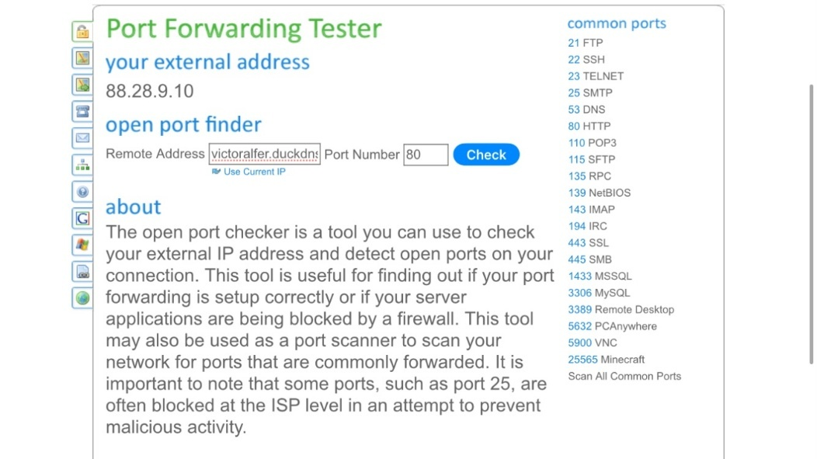***La herramienta utilizada la podemos encontrar en la siguiente URL:*** [***https://www.yougetsignal.com/tools/open-ports/***](https://www.yougetsignal.com/tools/open-ports/)

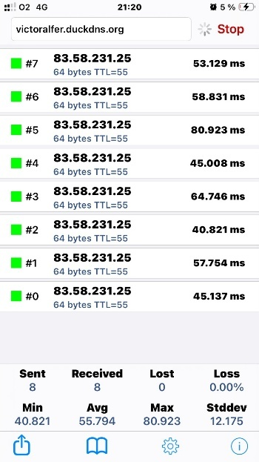

Figura . Pruebas Funcionamiento: Escaneo de Puertos

**PRUEBAS DEL SERVIDOR WEB APACHE**

* **Acceso mediante URL**

Se validó la carga de la página principal introduciendo el dominio en diferentes navegadores *(Chrome, Firefox, Brave…)*.

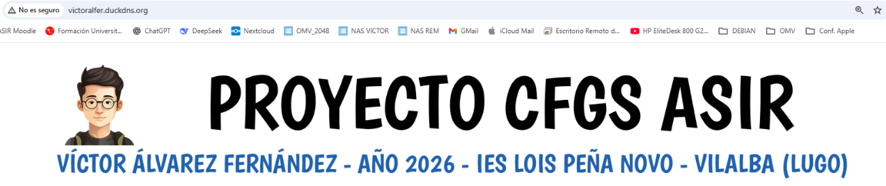

Figura . Pruebas de Funcionamiento: Google Chrome

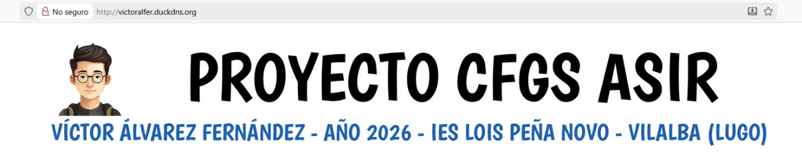

Figura . Pruebas de Funcionamiento: Mozilla Firefox

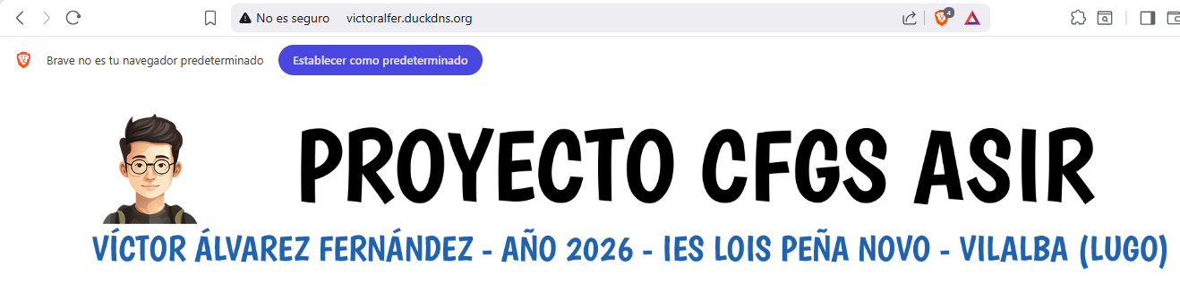

Figura . Pruebas de Funcionamiento: Brave

* **Navegación Interna**

Se comprobó la integridad de los hipervínculos entre las diferentes secciones de apuntes (HTML, CSS, JS, jQuery y Formularios), asegurando que no existan errores 404.

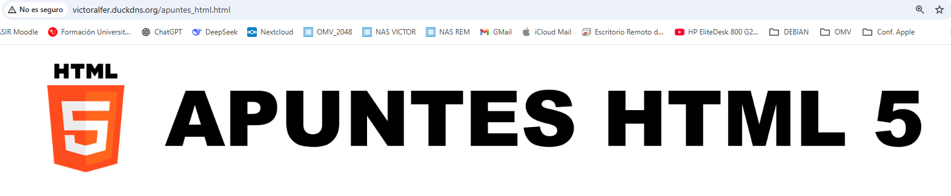

Figura . Pruebas de Funcionamiento: Navegación Páginas Secundarias

* **Permisos de Archivos**

Se verificó que tras el volcado por SMB/CIFS, los archivos conservan los permisos necesarios para que el usuario www-data pueda servirlos correctamente.

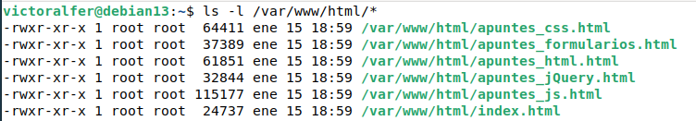

Figura . Pruebas de Funcionamiento: Ver Permisos de los Ficheros HTML

**PRUEBAS DE DISEÑO Y CONTENIDO RESPONSIVE**

* **Adaptabilidad**

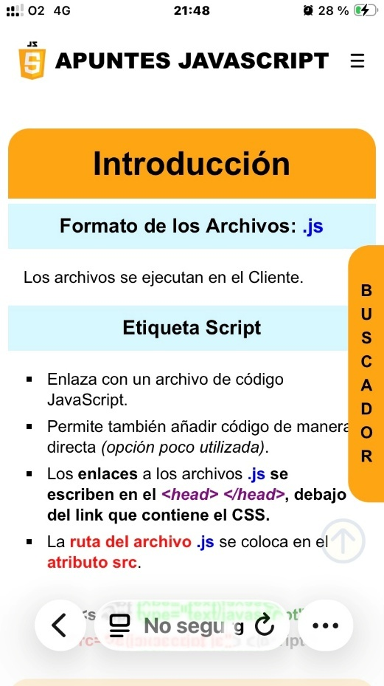Se utilizaron **diferentes dispositivos** para comprobar que el contenido se adaptaba a ellos. Además, se confirmó que el **menú "hamburguesa"** se despliega correctamente y que el diseño se ajusta a las pantallas pequeñas.

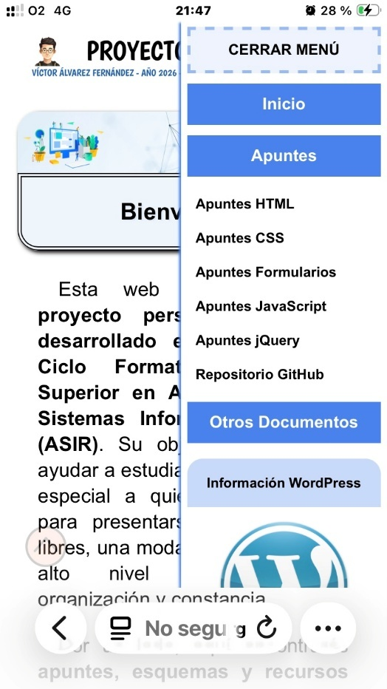

Figura . Pruebas de Funcionamiento: Adaptabilidad Páginas Principal y Secundarias

* **Control Visualización**

Se testeó el sitio en monitores de alta resolución, verificando que los contenedores respetan el **máximo de 1400px**, manteniendo la lectura centralizada y cómoda.

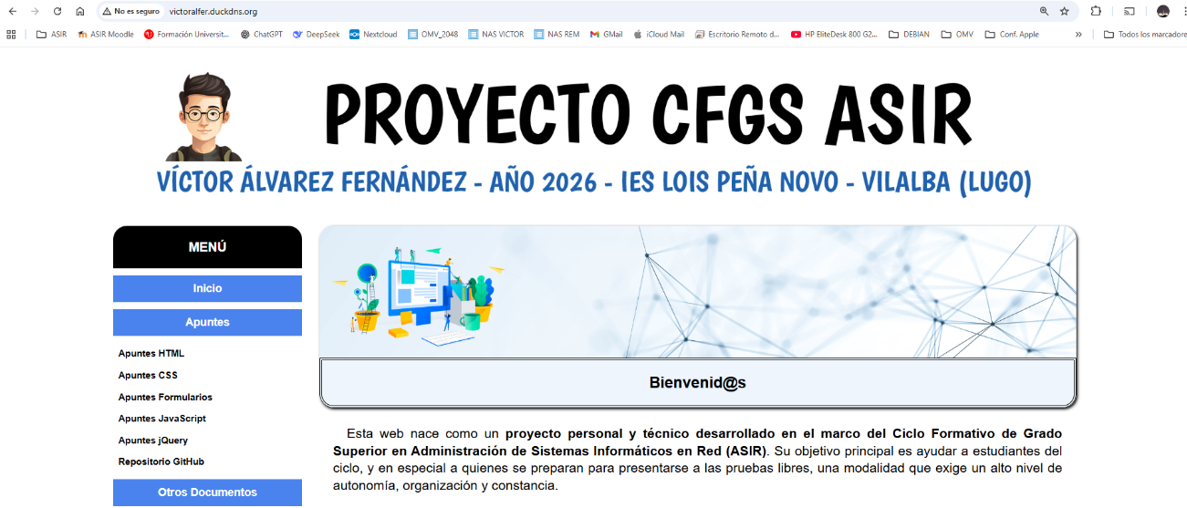

Figura . Pruebas de Funcionamiento: Control Visualización (máximo 1400px)

**PRUEBAS DE DINAMISMO (JS y jQuery)**

* **Búsquedas en Tiempo Real**

Se realizaron búsquedas de términos específicos *(ej. "bordes", "script", "ancla")* para validar que el script de filtrado funciona y que, ante búsquedas fallidas, se muestra correctamente la capa de "No hay coincidencias".

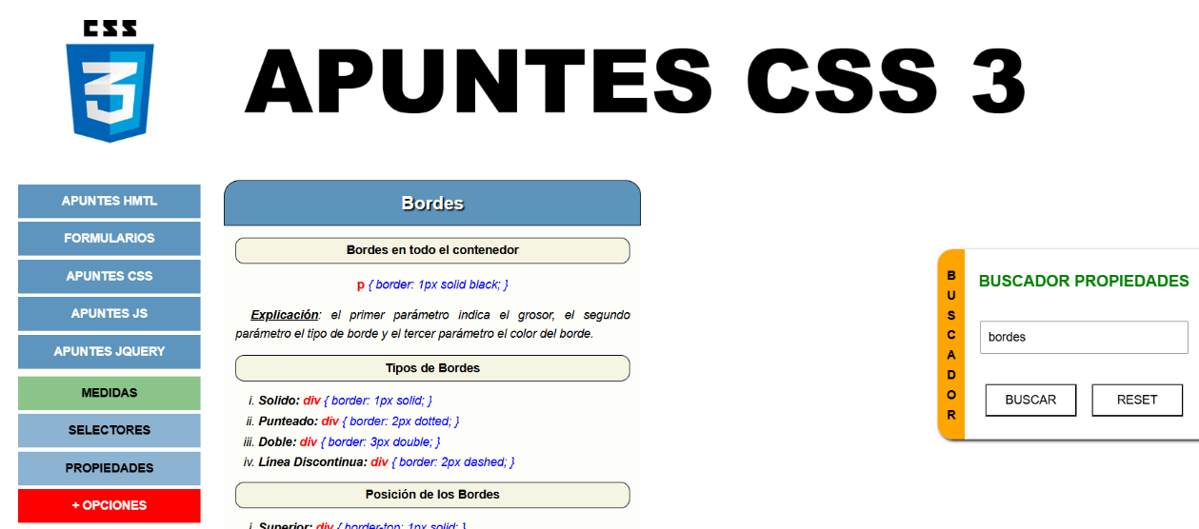

Figura . Pruebas de Funcionamiento: Buscador Página Apuntes CCS3

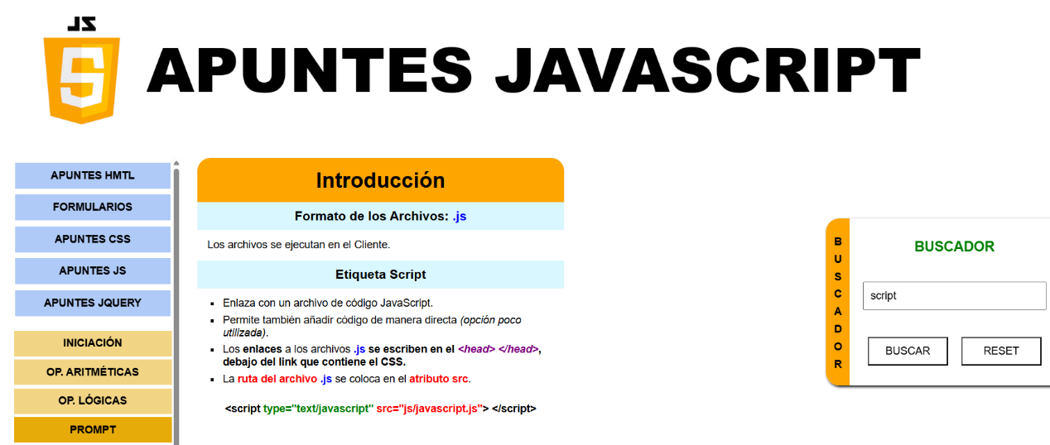

Figura . Pruebas de Funcionamiento: Buscador Página Apuntes JS

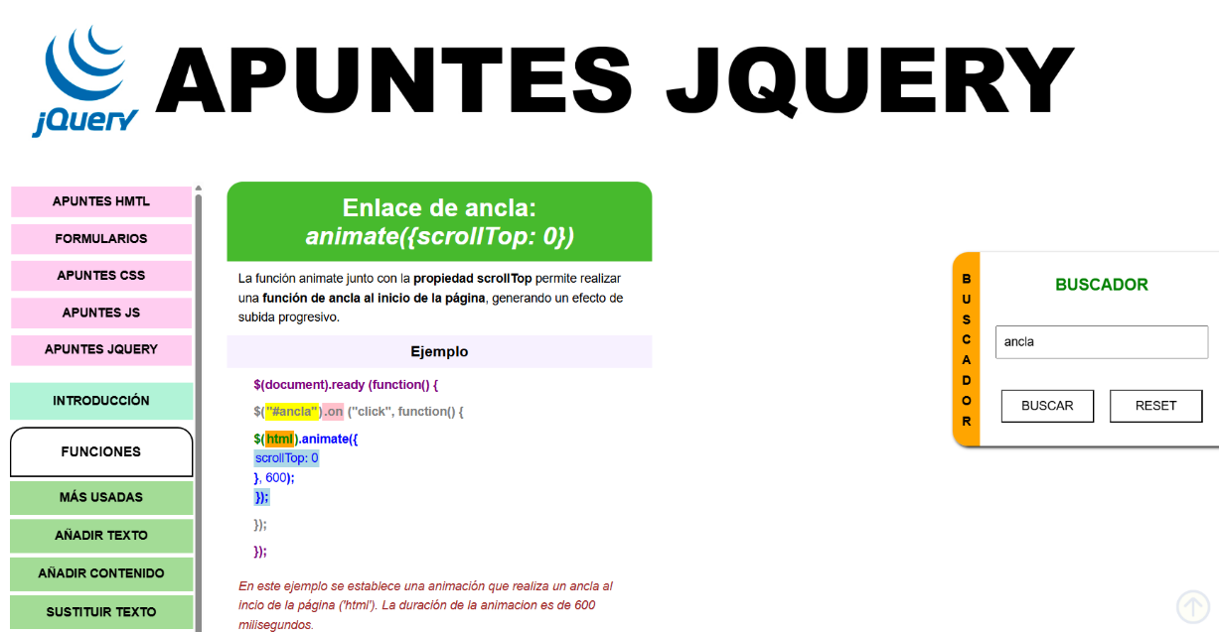

Figura . Pruebas de Funcionamiento: Buscador Página Apuntes jQuery

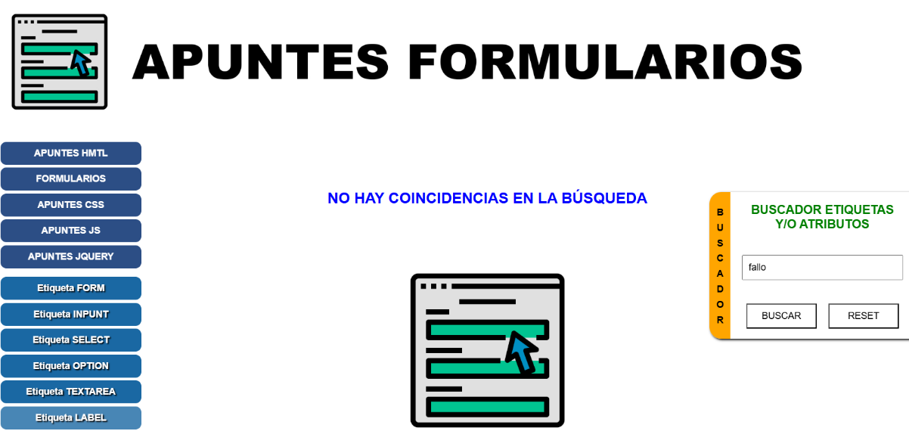

Figura . Pruebas de Funcionamiento: Buscador Página Apuntes Formularios

* **Ancla Superior**

Se comprobó que el botón de **"Volver arriba"** realiza el desplazamiento suave *(scrollTop)* mediante la animación de jQuery programada.

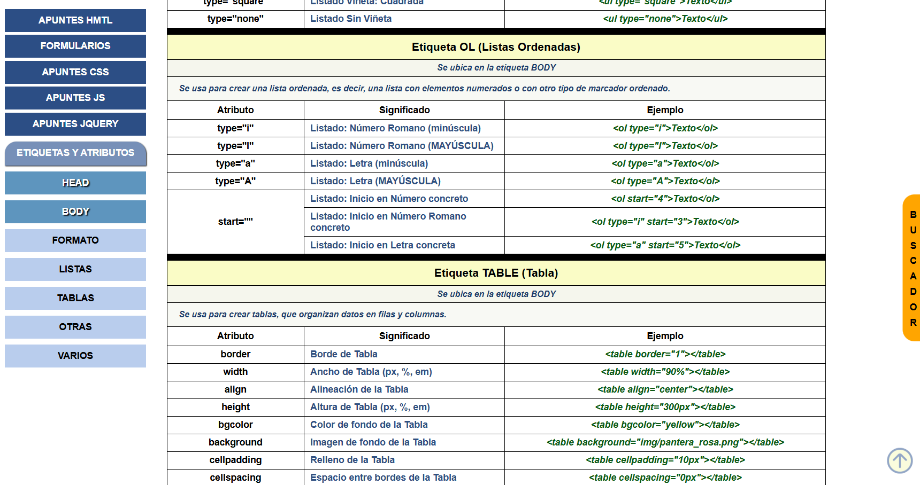

Figura . Pruebas de Funcionamiento: Botón de Ancla sin accionar

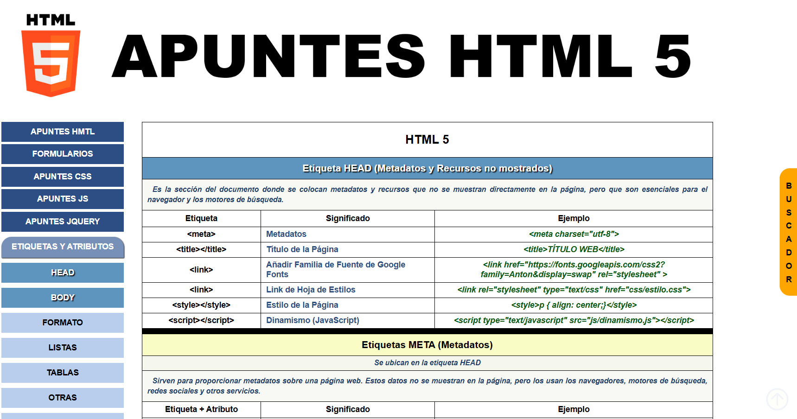

Figura . Pruebas de Funcionamiento: Botón de Ancla accionado

**CONCLUSIONES DEL PROYECTO**

Tras la finalización del despliegue y la puesta en marcha del servidor, se han alcanzado satisfactoriamente todos los objetivos planteados inicialmente. Las conclusiones principales son:

1. **Sostenibilidad y Rendimiento**: Se ha demostrado que el hardware reacondicionado es una plataforma robusta y eficiente para entornos de servidor, permitiendo una segunda vida útil al equipo sin comprometer el rendimiento del servicio web.
2. **Dominio de la Virtualización**: La implementación sobre Hyper-V ha permitido aislar los servicios y optimizar los recursos del anfitrión, facilitando una gestión segura y escalable mediante el uso de conmutadores virtuales externos.
3. **Consolidación de Conocimientos ASIR**: El proyecto integra de forma transversal áreas críticas como la administración de sistemas Linux (Debian 13), redes (NAT, DNS Dinámico, Direccionamiento IP), seguridad (VPN Tailscale, Firewalls, …) y servicios de archivos (SMB/CIFS).
4. **Desarrollo Web Profesional**: La creación del repositorio de apuntes no solo sirve como herramienta de consulta técnica, sino que, valida la capacidad de crear interfaces modernas, interactivas (jQuery/JS) y optimizadas para grandes monitores mediante el control de contenedores a 1400px.

**POSIBLES MEJORAS Y FUTURAS AMPLIACIONES**

Aunque el sistema es totalmente funcional, se plantean las siguientes líneas de mejora para futuras iteraciones:

* **Copia de Seguridad Automatizada**: Configurar un sistema de backups incrementales que almacene copias de seguridad de la base de código y la configuración de la VM en una unidad externa o servicio de nube.
* **Creación de un Servicio de Correo Electrónico**: Configurar un servidor de correo propio dentro del entorno virtualizado.
* **Implementación de un Servicio FTP**: Añadir un servidor de transferencia de archivos para ofrecer una alternativa al volcado por SMB/CIFS.
* **Ampliación de Hardware**: Aprovechar la arquitectura del equipo para realizar una expansión de la memoria RAM hasta los 16 GB.
* **Contenido**: Incrementar el contenido de la Página Web con la inclusión de apuntes de otros módulos del Ciclo Formativo de Grado Superior ASIR.

**MATERIAL ACADÉMICO Y DOCENTE**

La base técnica y teórica de este proyecto se sustenta primordialmente en el conocimiento adquirido durante el presente ciclo formativo, utilizando como fuentes principales:

* **Apuntes y Documentación Técnica del Aula Virtual**: *Material didáctico proporcionado por el equipo docente, centrado en la administración de sistemas operativos (Debian 13), virtualización en entornos y gestión de redes locales.*
* **Sesiones Prácticas y Laboratorios**: *Conocimiento adquirido en las horas de estudio, especialmente en lo referente a la configuración de servicios Apache, protocolos de transferencia de archivos y seguridad perimetral.*
* **Guías de Configuración Propias**: *Documentación elaborada durante el curso a partir de los apuntes realizados por los profesores de los módulos de "Implantación y Administración de Sistemas Operativos", "Planificación y Administración de Redes", "Servicios de Red e Internet" y "Lenguaje de Marcas e Implantación de Aplicaciones Web".*

**BIBLIOGRAFÍA DE CONSULTA TÉCNICA**

Para el desarrollo de las distintas áreas del proyecto, se han consultado los siguientes manuales de referencia académica:

**- Módulos de Sistemas y Redes (Ed. Garceta) -**

* **Fundamentos del Hardware**: *Utilizado para la selección y optimización del equipo físico reacondicionado y la gestión de recursos de almacenamiento SSD.*
* **Planificación y Administración de Redes**: *Base para el diseño del direccionamiento IP, configuración de conmutadores virtuales en Hyper-V y protocolos de red local.*
* **Seguridad y Alta Disponibilidad**: *Referencia para la implementación de la VPN (Tailscale), el acceso remoto seguro y la continuidad del servicio mediante DNS dinámico.*

**- Módulos de Desarrollo Web (Ed. Paraninfo) -**

* **UF1302 a UF1306**: *Manuales técnicos para la creación, maquetación, programación y prueba de páginas web, que han servido de referencia para asegurar que el repositorio de apuntes cumple con los estándares actuales.*

**DOCUMENTACIÓN OFICIAL DE SISTEMAS Y VIRTUALIZACIÓN**

* **Microsoft Learn - Hyper-V Technology Overview**: *Documentación técnica sobre la arquitectura de microkernel de Hyper-V y gestión de conmutadores virtuales.*

**REDES Y CONECTIVIDAD**

* **DuckDNS Documentation**: *Especificaciones de la API para la actualización de registros DNS dinámicos mediante métodos HTTP (curl).*
* **Tailscale Documentation**: *Guía de implementación de redes privadas virtuales (VPN) basadas en el protocolo WireGuard.*